## Научно-исследовательский проект

**«Незримы творчества границы»**

**Направление: лингвистическое**

**Секция: литературоведение**

Выполнила:

**Лаптева Анастасия**, ученица 9 класса

**Баглай Александра,** ученица 5 класса

Руководитель:

**Сорокина Светлана Владимировна**

педагог-исследователь, учитель начальных классов

КГУ «Арзамасская средняя школа»

**2020 г**

**Оглавление**

**Введение……………………………………………………………………………3**

1. **Теоретическая часть………………………………………………………….3**

Гипотеза……………………………………………………………….………6

Цель исследования……………………………………………………………6

Задачи исследования………………………………………………………….6

Объект исследования…………………………………………………………6

Предмет исследования………………………………………………………...6

База исследования…………………………………………………………..…6

Методы исследования ……………………………………………………...…6

Практическая значимость исследования ……………………………...……..6

**2. Практическая часть ……………………………………………………………**

**2.1** **Из воспоминаний классного руководителя учителя начальных классов Сорокиной Светланы Владимировны:……………………………..8**

**2.2. Рецензия на сказку «Четыре брата»**  Шуманская Вера Александровна Школьный координатор…………………………………………………………..10

**2.3. Рецензия на рассказ Мустафиной Анастасии «Заснеженная зима».** Учитель русского языка и литературы Узункольской средней школы №1

Баймухамбетова Гульнара Багитжановна ………………………………………11

**2.4** **Рецензия на рассказ Мустафиной Анастасии «Заснеженная зима».** Учитель русского языка и литературы Арзамасской средней школы

Гогу Раисы Ивановны, пенсионерка…………………………………………..…12.

2.5 **Психологический отклик на произведения Мустафиной Анастасии**

**«Четыре брата»(6+), «Заснеженная зима»(16+), «Потерянные»(16+)**

Психолог школы Казакова Ирина Руслановна…………………………………..13

**3.Приложения**

Архив литературных произведений «Четыре брата»(6+), «Заснеженная зима»(16+), «Потерянные»(16+) ………………………………………..…архив

**Рисунки** Мустафиной Анастасии………………………………………………...15

**Фотографи**и школьных лет 2006-2010 гг ………………..................................16

**Отзывы о работе** в интернет - сообществе Мустафиной Анастасии………...17 **Скрины конкурсных заданий**………………………………………………...…18

**Интервью** с Мустафиной А………………………………………………...……..20

**4.Заключение……………………………………………………………….….…..22**

**Библиографический список……………………………………………….…….23**

**Введение**

"Творчество - это общее дело,

творимое уединенными."

Часто ли мы задумываемся, какое место творчество занимает в нашей жизни? Каждодневная рутина, учёба, работа, дела, заботы, всё чётко идёт по графику, только мы сами устанавливаем правила и рамки действий, решаем, в каком ключе жить. Кто-то всё делает по-привычке, кто-то строго по- расписанию, а другие к любому делу подходят творчески. Творить можно везде, в любом деле можно найти творческое начало, главное, подход. Если смотреть на обыкновенные вещи, как на загадку, к которой находим ответ, то всё выглядит иначе. Обыкновенные вещи - становятся интересными, дела - увлекательными, а жизнь наполняется открытиями... А если это касается людей с особыми образовательными возможностями….

На сегодняшний день проблема интеграции людей с ограниченными возможностями в общество является актуальной.

Термин «инвалид» (от лат. invalidus - слабый, немощный) возник для выделения лиц, которые по состоянию здоровья утратили возможность заработка. Традиционно сформировавшееся мнение рассматривает инвалидов как неспособных к полноценной жизни.

В настоящие время слово **«**инвалид» широко используется в русском языке и обозначает - любое лицо, которое не может самостоятельно обеспечить полностью или частично потребности нормальной личной и социальной жизни в силу недостатка, будь то врожденного или нет, его физических или умственных возможностей. Данное определение было введено 1975 году ООН и прописано в декларации о правах инвалидов [9].

Егорова Т.В. определяет инвалида, как лицо, которое имеет нарушение здоровья со стойким расстройством функций организма, обусловленное заболеваниями, последствиями травмы или дефектами, приводящие к ограничению жизнедеятельности и вызывающие необходимость его социальной защиты [3, с.5].

Изучив выше приведенные термины «инвалид», можно выделить общее черты понятия инвалида - человек имеющий нарушения здоровья, которые приводят к частичной или полной утрате способности самообслуживания и трудоспособности.

Любой человек является биосоциальным существом, который имеет потребность в общение и во взаимодействие с обществом, отсюда вытекает потребность в интеграции лиц с ограниченными возможностями здоровья в социум.

Дословно с латинского языка, *интеграция* - это восстановление, восполнение.

Интеграция в общество - процесс формирования или восстановления связей с обществом, обеспечивающий включённость человека в основные сферы жизнедеятельности: труд, быт, досуг [5, с.28].

Егорова Т.В. отмечает, что *интеграция* в общество лиц с ограниченными возможностями - означает процесс и результат предоставления ему прав и реальных возможностей участвовать во всех видах и формах социальной жизни наравне и вместе с остальными членами общества в условиях, компенсирующих ему отклонения в развитии и ограничения возможностей [4, с.7].

Цель социальной интеграции состоит в создании «общества для всех», в котором все лица обладают социальной субъективностью, правами и обязанностями, независимо от состояния их здоровья, и призваны играть активную действенную роль [6, с.5].

Обобщая приведенные термины можно сделать вывод, что *интеграция* - это процесс взаимодействия с обществом в условиях равноправия индивидов, независимо от состояния физического и психологического здоровья.

Существует множество способов интеграции лиц с ограниченными возможностями жизнедеятельности такие, как туризм, спорт, творчество, арт-терапия, волонтёрство, участие в учебных и трудовых процессах и другие.

Остановим внимание на творчестве как способе интеграции лиц с ограниченными возможностями здоровья.

Серавин А.И. в своей работе «Исследование творчества» цитирует следующие определения термина «творчества»:

Творчество - это деятельность, сущность и отличительная черта которой состоит в создании нового, не имеющего аналогов в природе и в культурной деятельности человека, социума [7].

Творчество - деятельность, результатом которой является создание новых материальных и духовных ценностей [7].

На основе анализа терминов «творчество», можно выделить общую особенность всех терминов, *творчество* - это процесс создания чего-то нового и неповторимого в природе и обществе.

Творчество выполняет ряд общественных функций:

**-эстетическая функция** позволяет воспроизводить действительность по законам красоты, формирует эстетический вкус;

**-социальная функция** проявляется в том, что творчество оказывает идейное воздействие на общество, преобразуя тем самым социальную реальность;

**-компенсаторная функции** позволяет восстановить душевное равновесие, решить психологические проблемы, «убежать» на время из серой повседневности, компенсировать недостаток красоты и гармонии в каждодневной жизни;

**-гедонистическая функция** отражает способность творчества приносить удовольствие человеку;

**-познавательная функция** позволяет познавать действительность и анализировать ее при помощи художественных образов;

**-прогностическая функция** отражает способность творчества строить прогнозы и предугадывать будущее;

**-воспитательная функция** проявляется в способности произведений искусства формировать **личность человека.**

Красочные экспозиции, авторами которых являются инвалиды, помогают формировать правильные отношение обычных людей к людям с ограниченными возможностями как к равным, а также позволяют объективно оценить творчество и способности, которые раскрываются у «особенных» людей.

Нами была выдвинута **гипотеза**: людям с ограниченными возможностями необходима поддержка общества, чтобы успешно себя реализовать.

Была определена **цель исследования**: привлечение внимания к проблемам инвалидов, защите их достоинства.

Для достижения указанной цели нужно было решить **задачи исследования**:

узнать

- что такое инвалидность, кого называют инвалидом;

- какие проблемы есть у людей с ограниченными возможностями;

- как государство и общество помогают людям с инвалидностью;

решить:

-как мы можем помочь людям с ограниченными возможностями;

- проанализировать полученную информацию, сделать выводы.

**Объект исследования**: конкретный человек с ограниченными возможностями (Мустафина Анастасия, 19 лет)

**Предмет исследования:** отношение к инвалидам.

**База исследования:** организации и люди, работающие с инвалидами

В своем исследовании мы использовали **методы:**

- изучение и анализ различных источников по теме;

- интервьюирование;

- беседа;

- фото/видеофиксация;

- обобщение

**Практическая значимость исследования** состоит в том, чтобы:

- привлечь внимание общественности к творческой молодежи с ОВЗ;

- найти отклик среди компетентных специалистов (рецензенты, редакторы, художники) для оказания квалифицированной помощи в поддержке и продвижение писательской деятельности Мустафиной Анастасии

Актуальность выбранной темы подтверждают и данные статистики. В мире насчитывается примерно один миллиард людей с нарушениями психического и физического развития. Это значит, что на 100 человек 10 являются инвалидами из «Всемирного доклада об инвалидности», сделанного Всемирной организацией здравоохранения мы узнали, что «предстоящие годы инвалидность будет вызывать все большую озабоченность, поскольку её распространяемость увеличивается».

Мы провели опрос в школе среди сверстников. «Встречали ли ребята в своей жизни инвалидов и каково их отношение к тому, чтобы они обучались в обычных школах». Результат поразителен. Колясочницу Мустафину Анастасию знают в поселке абсолютно все.

Коммуникабельная, яркая, открытая, активная, позитивная и даже мудрая молодая девушка. А совсем недавно Настя поделилась своими творческими планами. Окончив школу на «хорошо» и «отлично», Настя очень серьезно подходит к выбору будущей профессии. В силу своего физического недуга и отсутствия востребованного ВУЗа в городе, девушка не смогла поступить в этом учебном году. Но её аргументы более чем убедительны. Она планирует посвятить этот год самообразованию, посетить курсы грамматики, дописать сборник стихов, отредактировать два собственных произведения «Потерянные» и «Заснеженная зима». **(*Приложение №1)*** А еще начала рисовать. **(*Приложение №2).*** И в ближайшие пару- тройку лет мечтает обязательно поступить в один из государственных ВУЗов и получить высшее образование.

Жизнь- удивительная штука. А ведь всего этого могло и не быть. Что- то пошло не так с самого рождения. Врачи не давали ни одного процента на выживание, а при выписке предупредили родителей: готовьтесь к худшему. Девочке даже не сразу выдали свидетельство о рождении(фактич.15.12.2001, по документам- 20.02.2002). Дни муторно тянулись в преддверии чего- то непоправимого, но Судьба распорядилась иначе: подарив Малышке Жизнь, она ограничила её возможности. Но в крохотном тельце не только теплилась, но уже билась живительная струйка. Крошечка, менее килограмма весом, стойко выдержала все испытания Судьбы. И сегодня она продолжает бороться и, вопреки всему, выбирает яркую, жизнеутверждающую собственную позицию в социуме.

Не смотря на то, что Настя совершенно не может обходиться без посторонней помощи, она является интернет-блогером: записывает посты, консультирует тех, кто волей Судьбы оказался в непростой жизненной ситуации. Своим оптимизмом заряжает, старается убедить, в том, что нельзя отчаиваться, стоит лишь оглянуться и увидишь, что совсем рядом есть те, кому в разы хуже. В свои 19 лет Настя является Куратором и Лидеров в двух сообществах «Ikebukuro» и «Домик у озера». Она продолжает радовать своих подписчиков новыми конкурсами, подарками и добрым словом ***Приложение №4)***

**Из воспоминаний классного руководителя учителя начальных классов Сорокиной Светланы Владимировны:**

Сегодня мне приятно говорить о Насте как о творческой Личности, о Человеке удивительной судьбы. Вдвойне приятно осознавать свою сопричастность в деле обучения и воспитании юного дарования .

Настя поступила в школу в шестилетнем возрасте и была переведена на домашнее обучение по причине инвалидности с детства. Страшнейший диагноз ДЦП, ещё целый «букет» сопутствующих заболеваний. Двадцать пятый ученик в классе! И Приказ по школе: назначить Сорокину С.В. учителем на надомное обучение. Шок… Страшно, сложно, совершенно непонятно … У меня нет опыта работы на дому с детьми, имеющими такие сложности со здоровьем.

Не буду лукавить,много раз приходила домой совершенно опустошенной, многократно повторяла, что не знаю, что я могу дать и как научить. У меня опускались руки всякий раз, когда слышала от этой крохи: «Зачем пришла? Я не хочу учиться…».

Будучи ещё шестилетним ребенком у Насти проявлялся порой бунтарский характер. Она и тогда была прямолинейна и очень настойчива. Ей совершенно чужды хитрость, ложь, лукавство. Но в арсенале каждого учителя всё же есть пара- тройка приемов, чтоб расположить к себе «неподступного» ученика.

Чуть позже Настя стала посещать занятия, это были свободные посещения тех предметов, которые нравились ученице, либо нужно было расширить и углубить определенные знания, либо чувствовался дефицит общения со сверстниками. Настя активно участвовала и во внеклассной жизни: выставки, интеллектуальные конкурсы, спортивные мероприятия, походы. Не смотря на свой недуг, девочка могла обратить на себя внимание, могла взять роль организатора на себя, предложить интересную идейку, пользовалась уважением даже среди мальчишек. **(*Приложение №3)***

Настя рано освоила компьютерную грамотность. Это огромнейшее подспорье и помощь в обучении: электронные обучающие программы, развивающие игры, учебные сайты. Во втором классе это чудо современности и интернет по программе были установлены в помощь школьнице с особыми образовательными возможностями здоровья.

Начальную школу Анастасия закончила на «отлично». Пытливый ум, огромная работоспособность, умение доводить начатое дело до конца, самоконтроль и непоколебимое желание узнавать новое, самосовершенствоваться –эти качества отметили и проверяющие из областного центра. Во время контроля и личной беседы с Настей они опровергли ошибочность диагноза ЗПР.

Волей Судьбы мне довелось вести русский язык и литературу в 6 классе у Насти. Вот тогда- то впервые она предложила мне послушать сказку «Четыре брата», которую сочинила сама. Пару месяцев поработали в тандеме: я редактировала текст, совместно с Мезговым Константином проиллюстрировали сказку, оформила отдельной детской книжкой. И, примерно, через месяц устроили презентацию юной писательницы для учащихся начальных классов. Тираж первой книжки в 2013 году составил 7 экземпляров. Один из них был подарен в школьную библиотеку, второй -отправлен на областной конкурс, третий- послужил поводом приезда районных журналистов в семью Насти и совсем скоро в районной газете появились фотографии, интервью и краткий обзор сказки для мотивации прочтения младшими школьниками.

В настоящее время предложила помощь в редактировании текстов.

Я уверена, что при своевременной помощи квалифицированных специалистов в недалеком будущем мы не раз ещё услышим имя Анастасии Мустафиной.

**Рецензия на сказку «Четыре брата»**

**Автор Мустафина Анастасия**

Сказка написана автором в юном возрасте. Но она совсем не детская. Голод, Жестокость, Холод, Зло встает на пути людей. Но тот, у кого есть Друг (Брат. А здесь их четверо), тот не пропадет! Герои берут на себя ответственность за жизнь целого города. Преодолевают ради этого множество трудностей, и в награду получают прекрасную девушку. О любви в сказке нет ни слова, но классически, она заканчивается свадьбой.

Книга учит тому, что хороших людей больше, чем плохих, тому, что никогда нельзя терять надежду, тому, что, если ты силен духом и трудишься даже тогда когда достиг цели (здесь - добыл золото), то в твоей жизни обязательно случится чудо.

Красной нитью прослеживаются духовные ценности: доброта, отзывчивость, ответственность, любовь, нежность, самопожертвование. На первое место выходят защита и сохранность семейных ценностей.

И совершенно не по- детски, а с каким-то философским подтекстом, озвучен финал этой сказки: «*Фокусник и Мастер будут для неё отцами, так как подарили ей жизнь. Портной будет дядей, потому что именно дядя в их стране дарит одежду на свадьбу. А Ювелир достоин, быть мужем, только мужья дарят своим избранницам ювелирные украшения»*

Сказка может быть рекомендована для прочтения обучающимся начальных классов

Школьный координатор

Учитель начальных классов

Арзамасской средней школы

Шуманская Вера Александровна

**Рецензия на рассказ Мустафиной Анастасии «Заснеженная зима».**

Жанр: повседневность, приключение, фантастика.

Этот рассказ из области фантастики, но он не о инопланетянах и фантастических существах и вампирах. Это история одного одиночества, которое хочется с кем – нибудь разделить, но его не с кем разделить в детском доме, где царит закон: здесь каждый сам за себя и каждый сам по себе.

Продуманный интересный сюжет. Описанные события разворачиваются то в детском доме, то в нереальности, в другом измерении. Главная героиня Анна, от чьего имени ведется повествование, живет в детском доме. Ей пятнадцать лет. Жизнь её скучна и однообразна.

Но все изменилось с того момента, когда она решила сбежать из этого мрачного здания. Анна попадает в центр города, где она встречает многих людей, а потом Юки, который помогает ей попасть в другое измерение, в волшебный удивительный мир. И это только начало невероятных приключений и испытаний юной Анны.

Автору удалось создать героев, которые симпатичны читателю и вызывают уважение и сопереживание. Написан рассказ захватывающе. Стоит только начать – и оторваться сложно. Язык произведения достаточно красочен и выразителен. Очень много диалогов. Хорошо показан внутренний мир главной героини.

В этом рассказе нет какой – то особенно возвышенной морали, призывов и подтекстов. Но есть человечность, искренность и взаимопонимание. Основная мысль оригинальна и выражена в финале рассказа: не ждите чуда – творите его сами и главное - верить в себя. Тема, поднятая автором, актуальна и будет интересна молодому поколению.

Небольшой рассказ заставит читателя вслушаться в голос юного автора, увидеть себя со стороны, задуматься о жизни, сопереживать её героям.

Учитель русского языка и литературы

Узункольской средней школы №1

Баймухамбетова Гульнара Багитжановна .

**Рецензия на рассказ Мустафиной Анастасии «Заснеженная зима».**

Автор произведения «Заснеженная зима» Настя,19 лет, написала небольшое произведение, как ею обозначен жанр- повседневность, приключение, фантастика. Все эти вопросы отвечены, обозначены. Это произведение о девочке, которая находится в детском доме, мечтает о чуде, которое и происходит. Главная мысль, которую поднимает автор, как живется в детском доме, о недобросовестном отношении некоторых работников. Автор использует контраст при описании детского дома и праздничная площадь. Прибегнув к фантастике, автором нарисована жизнь по ту сторону портала, куда попадает героиня.

Автор своим произведением учит не допускать жестокости, зла и насилия во всем мире.

Произведение рассчитано на возрастную категорию 16+, может научить читателя мечтать, любить людей, бережно относиться к природе, добросовестно относиться к делу, которому служишь.

Произведение понравилось, так как написано не профессиональным писателем, а недавней школьницей и поставлены такие проблемы, о которых необходимо задуматься не только шестнадцатилетним, но и всем.

Это фантастическое произведение, но связано с современными проблемами, читается легко. Написано простым языком, хочется знать, чем оно закончится .

Рекомендации для Насти :

Настя, ты умница, что стараешься себя чем-то занять, получить профессию, учиться.

Тебе необходимо серьезнее подбирать темы, жанр. Обрати внимание на язык произведений, побольше интересных, поучающих историй, используй художественные средства

Удачи тебе и вдохновения!

Учитель русского языка и литературы

Арзамасской средней школы

Гогу Раисы Ивановны, пенсионерка

**Психологический отклик на произведения Мустафиной Анастасии**

**«Четыре брата»(6+)**

**«Заснеженная зима»(16+)**

**«Потерянные»(16+)**

Рассказы…вещь сложная, для того, чтобы донести мысль до массового зрителя.

Автор пытается рассказать о злободневных проблемах реалии (на ее взгляд), это темы образования, развития молодежных субкультур и, конечно же, безбарьерной среде существования «особых» людей…

Часто в своих рассказах автор прибегает к своим личным и душевным переживаниям, которые валидны, как кажется, на первый взгляд, только для нее самой… Но, в этом есть талантливый социальный посыл…посыл в том, что люди равны, люди заслуживают счастья, люди заслуживают верных людей рядом!

Рассказы, читая их глубинно, заставляют мозг шевелиться, требуют какого то духовного осмысления и определения гражданской позиции. Они, в какой то степени, приподнимают планку для среднестатистического читателя…

Основные идеи и мысли – это каждодневные реалии самого автора. Она хочет быть услышанной и понятой. Она призывает к «чистоте»…

Автор хочет жить в постоянном стремлении, даже во сне держать руку на пульсе собственной жизни, она хочет контролировать ее течение…но, к сожалению, не все так просто, не все зависит, порой, только от нас…

В ее рассказах живописно все: будь то обстановка, где находятся герои или же сами образы героев. Это, в первую очередь, что она все пропускает через себя и все остро чувствует…

А ведь и правда, вдруг…автор, при написании своих произведений, опирается на свои ощущения и воспоминания… Тогда становится еще интереснее, тогда не просто читаешь- тогда живешь!

Не так редко нас пугает «каша в голове» современных молодых людей…тут же подросток мыслит здраво, мудро, искренне забочась о большей массе молодежи. У нее на все проблемы современного общества есть свой взгляд, не просто мнение, а именно пути решения, пройдя правильно которые, можно приблизиться к «идеалу». Ведь сколько людей просто проходят мимо…а она…она хочет помочь, ведь внутренне переживает все это день за днем…

Но, не будем забывать о том, что у каждого явления есть свои достоинства и недостатки… Рассмотреть «болезнь» со всех сторон и найти ее плюсы, а так же помочь их использовать для улучшения качества жизни, это ли не гениально!?

Это то, к чему в своих рассказах стремится автор, это как будто читаешь и чувствуешь себя внутри событий….

Она очень часто в своих произведениях опирается на то, что окружающие ее люди очень многое решают в ее жизни. Ведь когда есть правильная поддержка, то сделать что- то намного проще…

Наверное, благодаря таким авторам и ее рассуждениям, вера в лучшее и светлое не уйдет. Она не просто пишет, она верит в то, что пишет…

В любом случае простому обывателю не сложно понять рассказы…каждая глава отражает внутреннее состояние, в определенный период, непростой жизни подростка…

Зная «особое» положение молодого автора в суете бурлящей жизни молодежи 21 века, удивляешься глубине ее души, правильности ее суждений, неподдельной вере в светлое будущее…

Можно отметить, что творческому подростку присущи такие качества, как: целеустремленность, настойчивость и решительность. Но несмотря на активную позицию подростка- она добра, скромна и искренна…

Ее искренность в том, чтобы своим творчеством найти хоть небольшой отклик в сердцах и умах тех, кто прочел ее рассказы или послушал ее рассуждения, поскольку во всем этом проявляется абстрактность и эмоциональная стабильность…

Подытоживая хочется отметить, что все прочтенные работы, не должны остаться без внимания, они написаны на должном уровне, имеют глубокий смысловой подтекст и заслуживают высокой оценки.

Психолог

Арзамасской средней школы

Казакова Ирина Руслановна

**Приложение №2**

**Рисунки Мустафиной Анастасии**

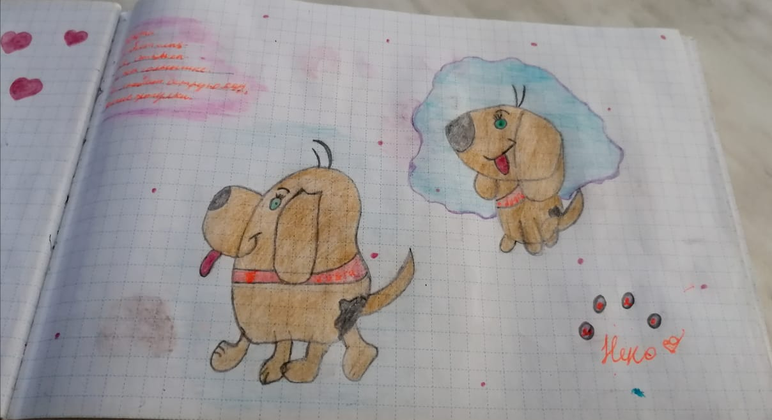

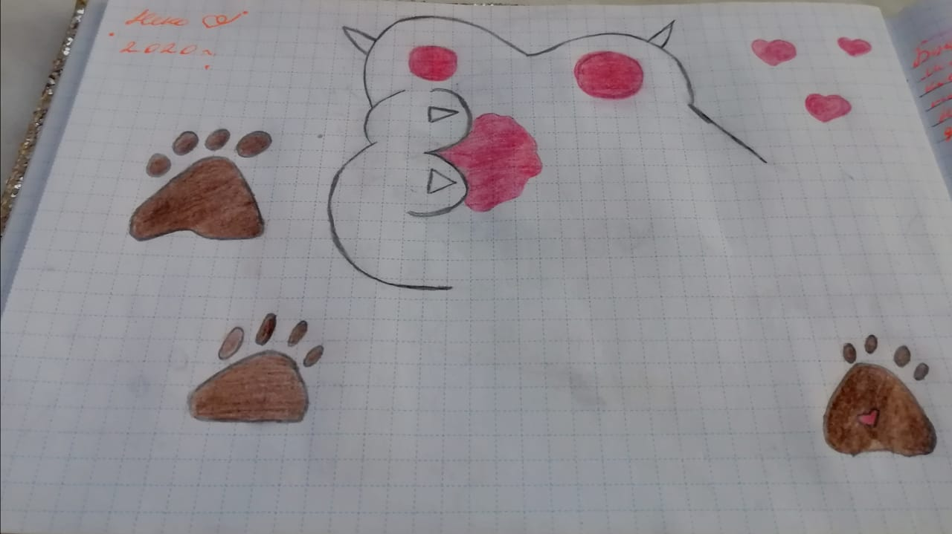

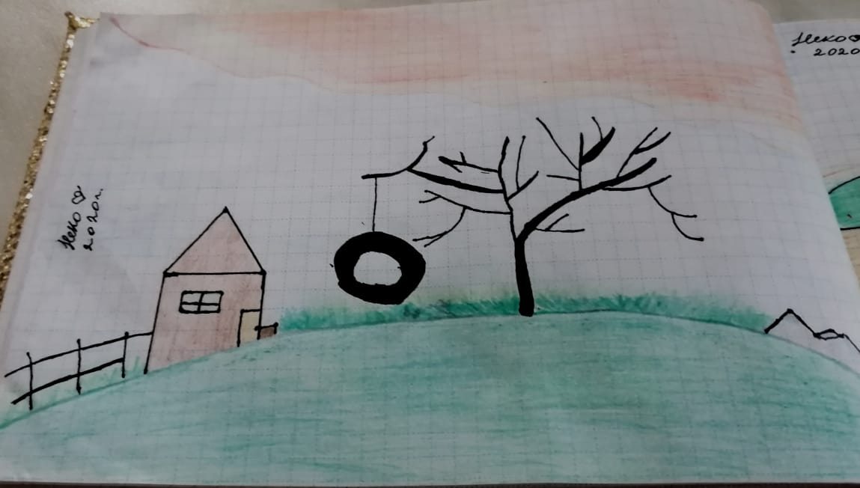

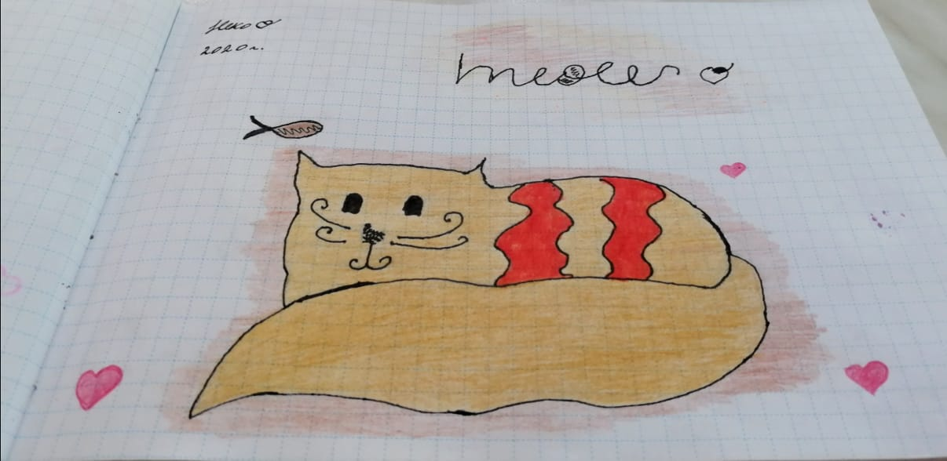

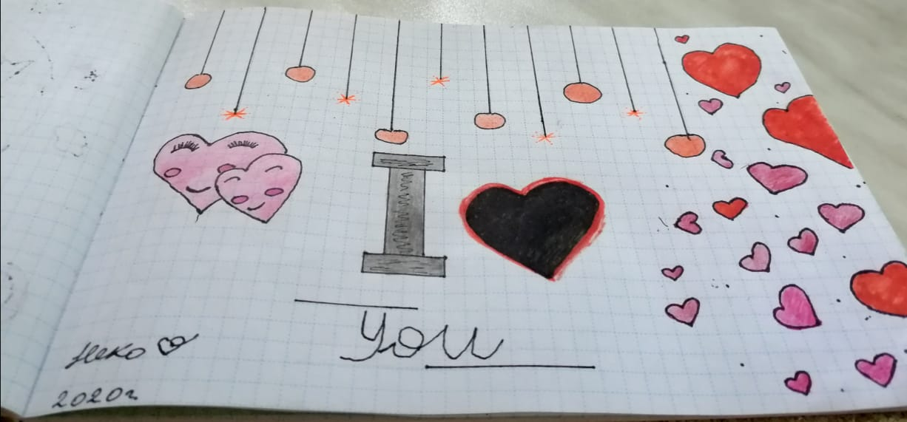

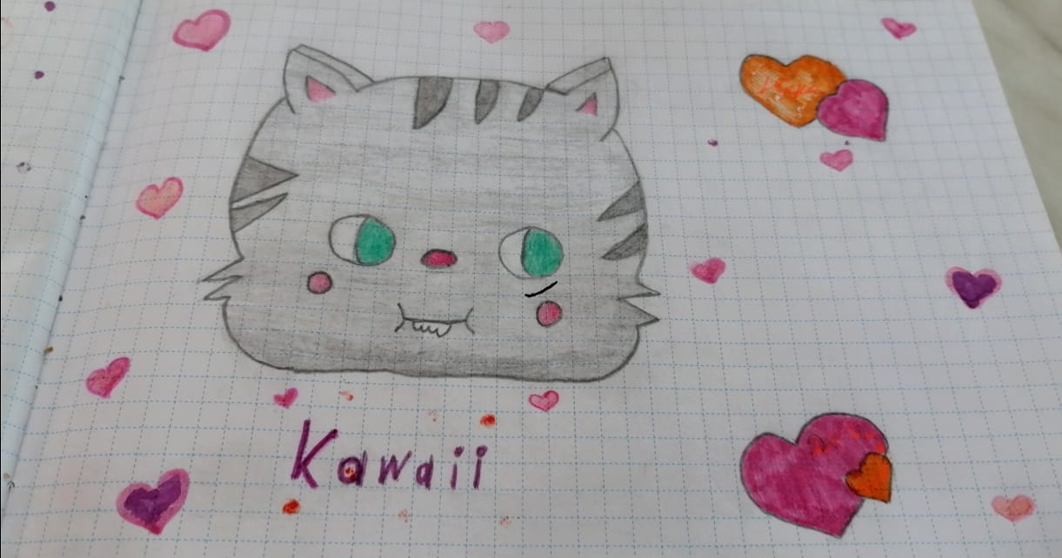 

**Приложение №3**

**ФОТОГРАФИИ ШКОЛЬНЫХ ЛЕТ 2006-2010 гг**

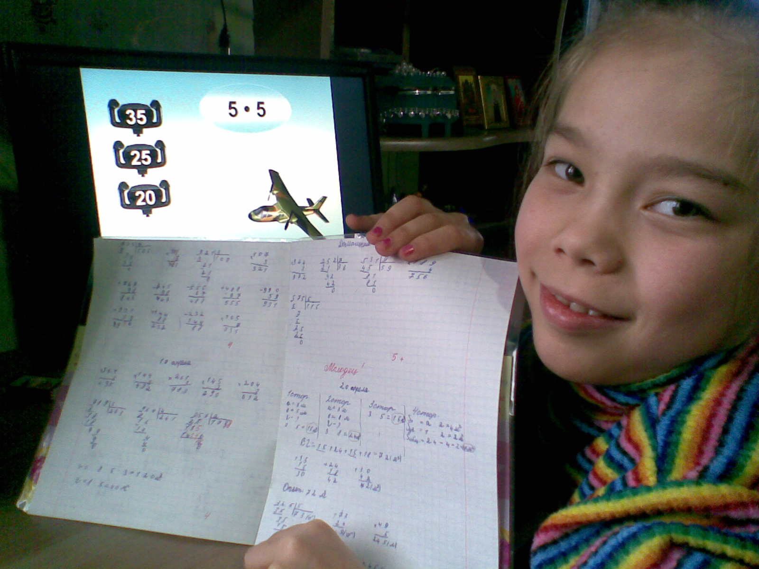

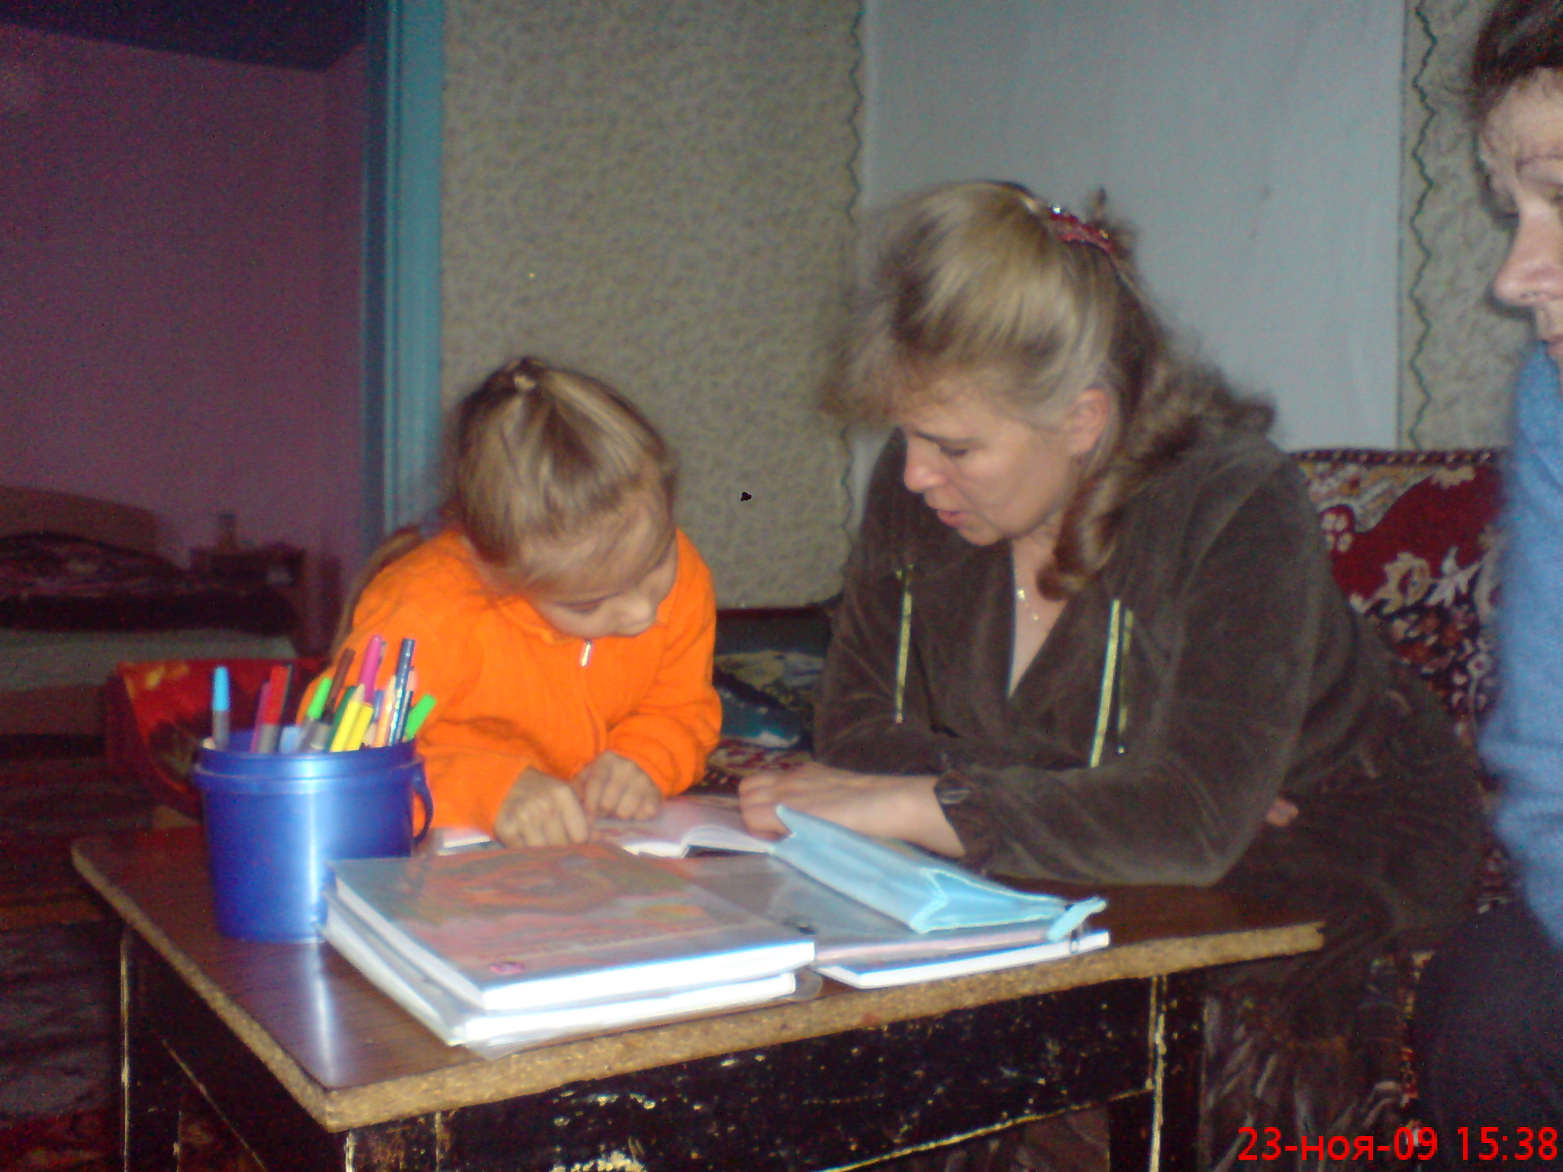

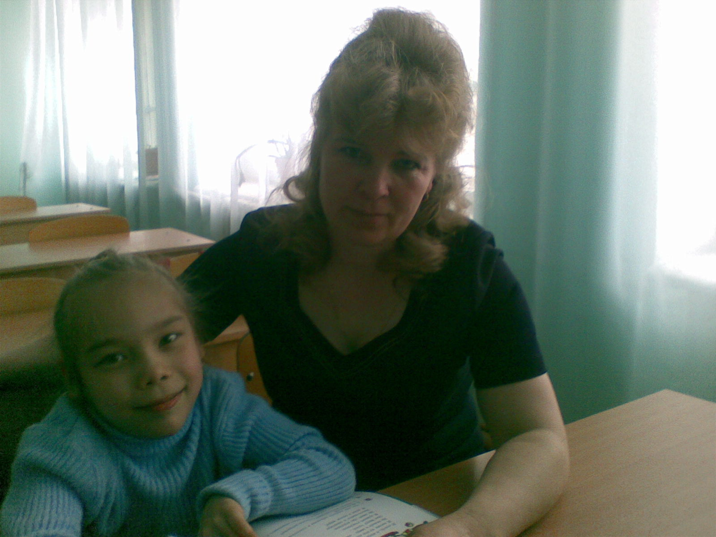

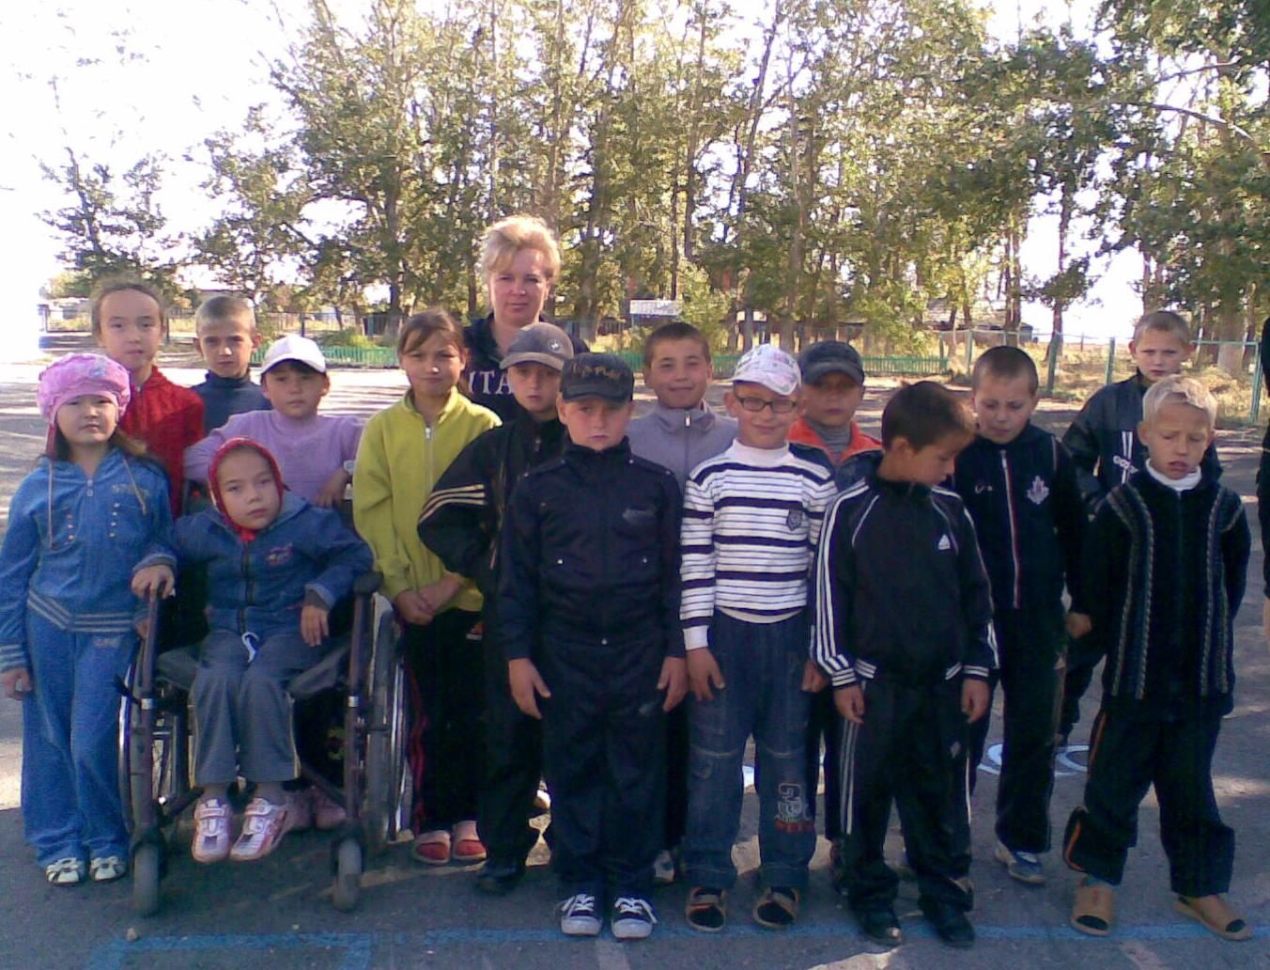

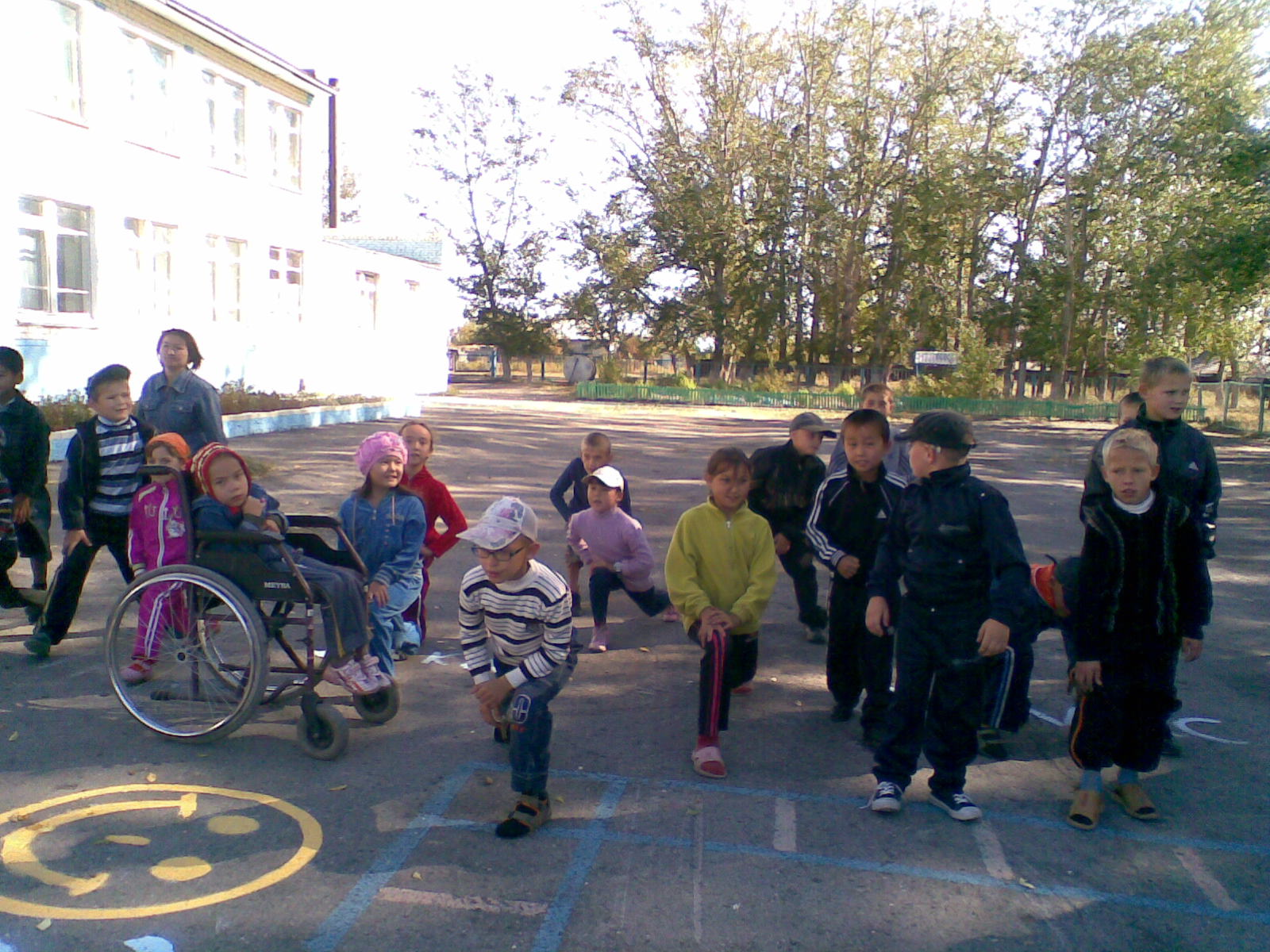

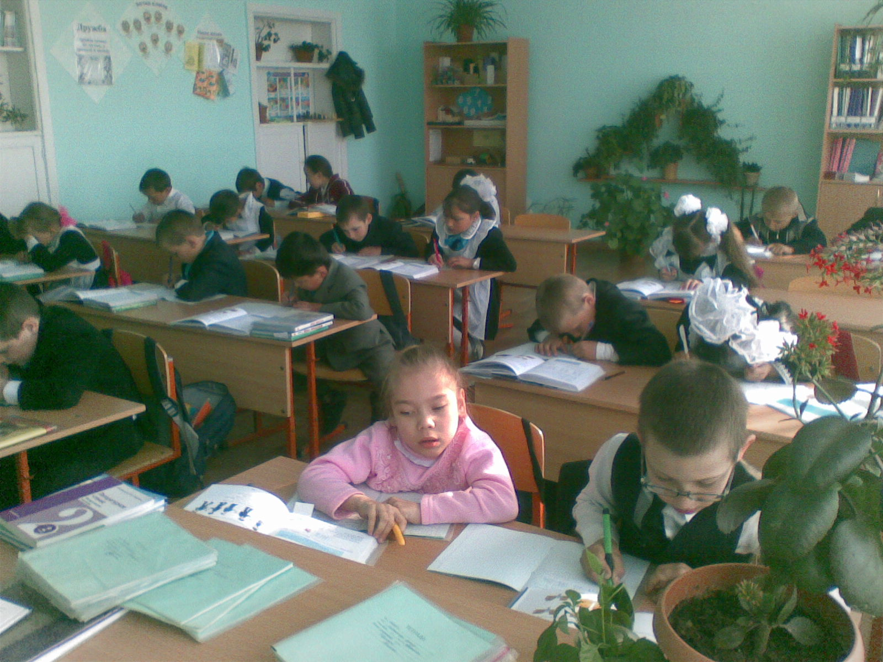

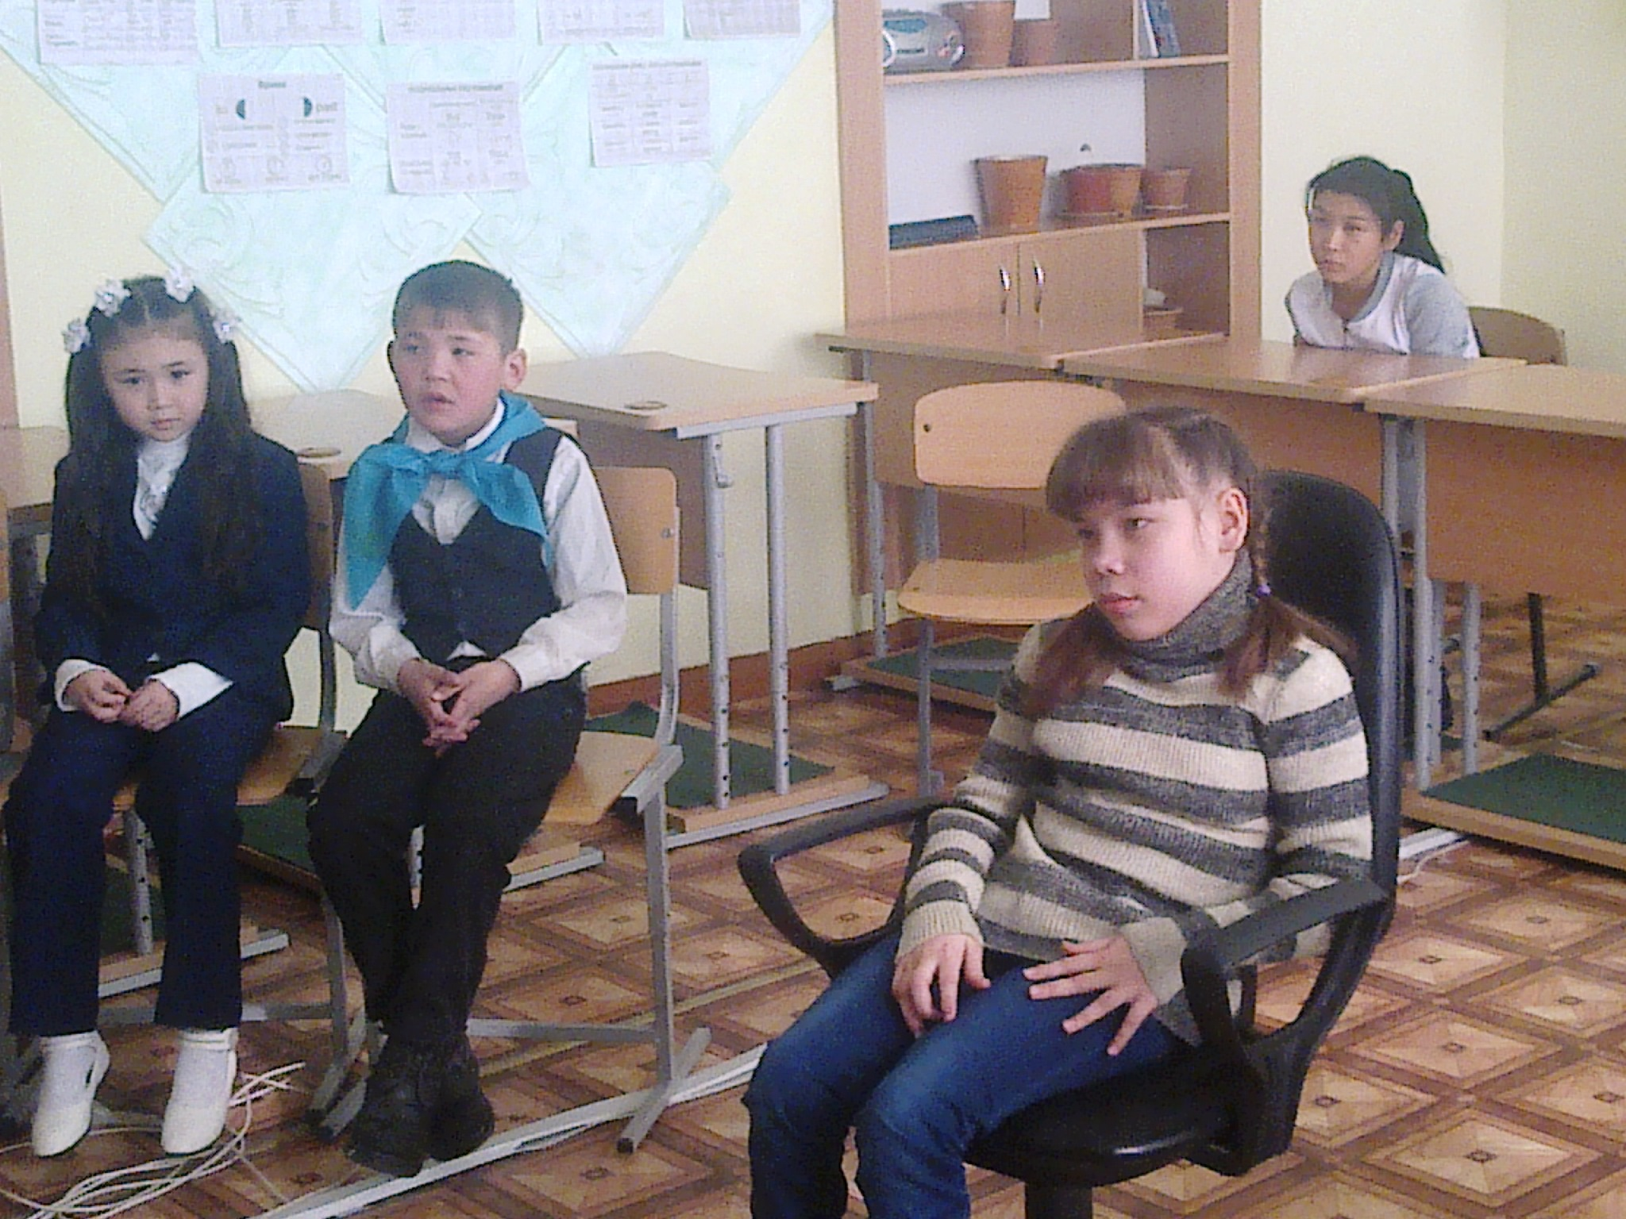

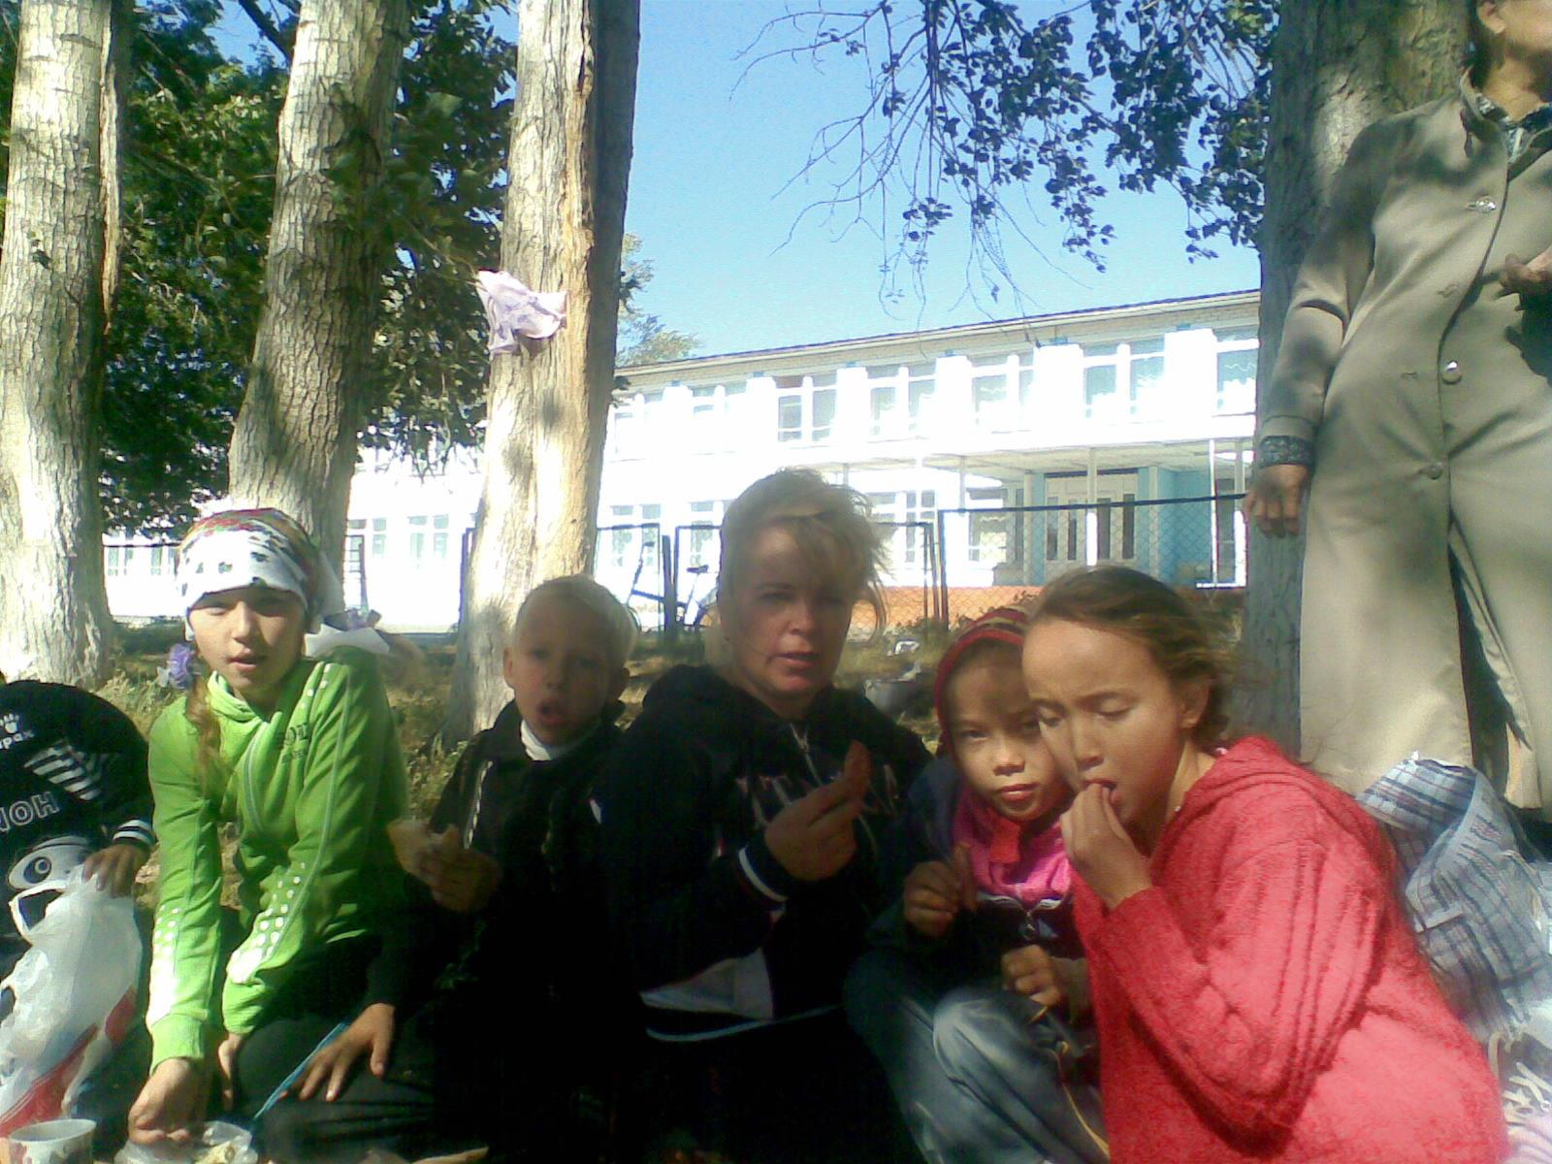

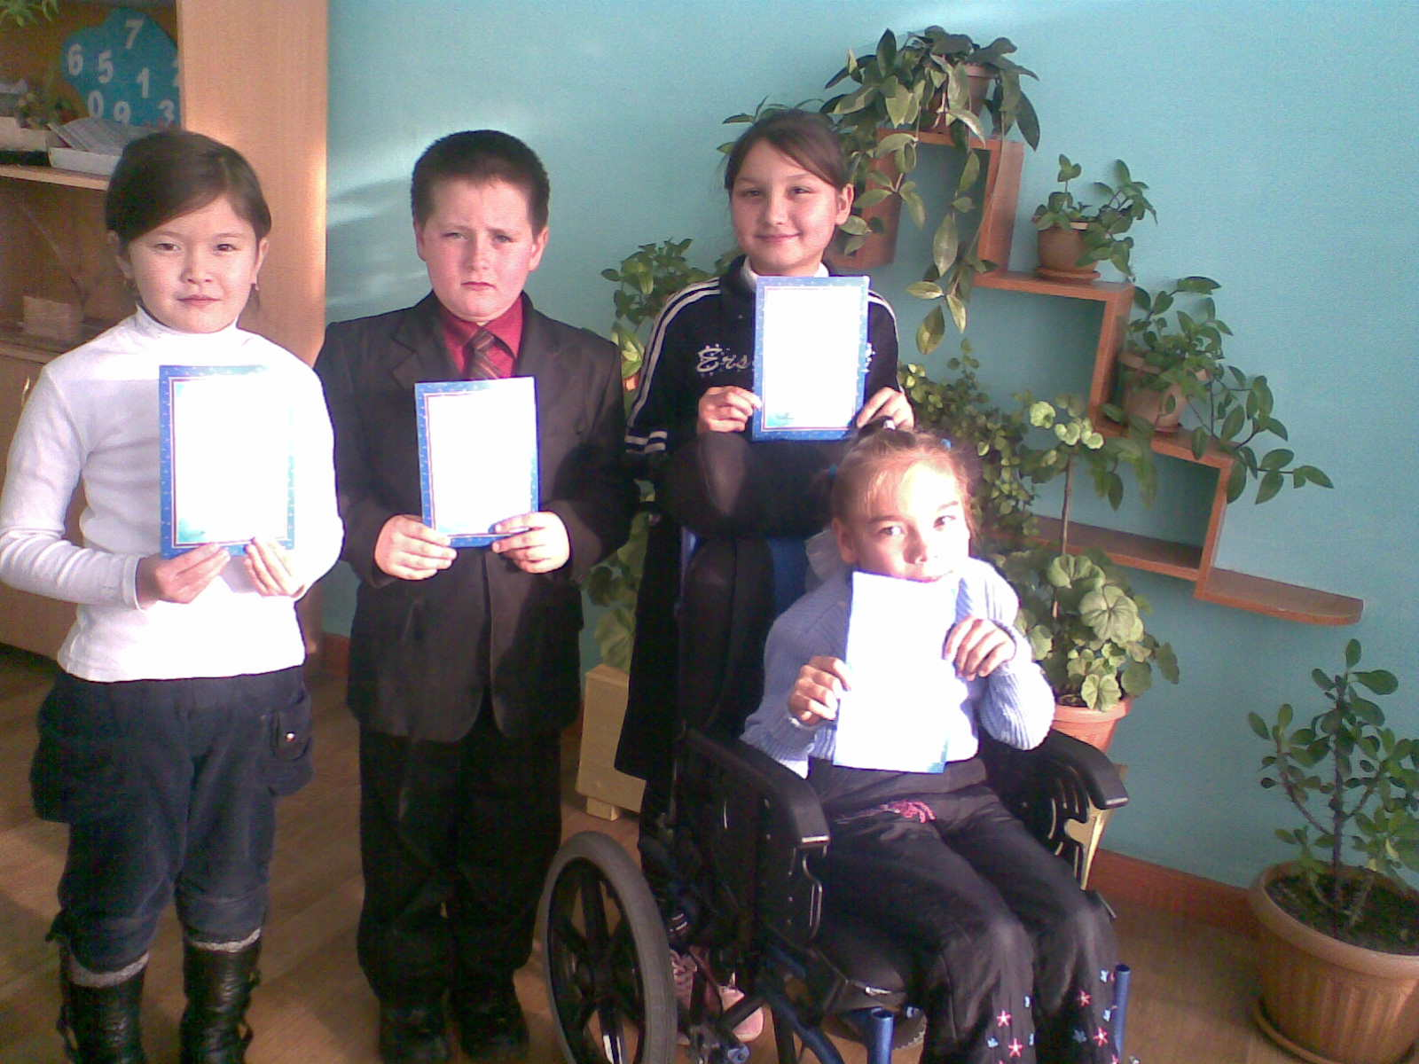

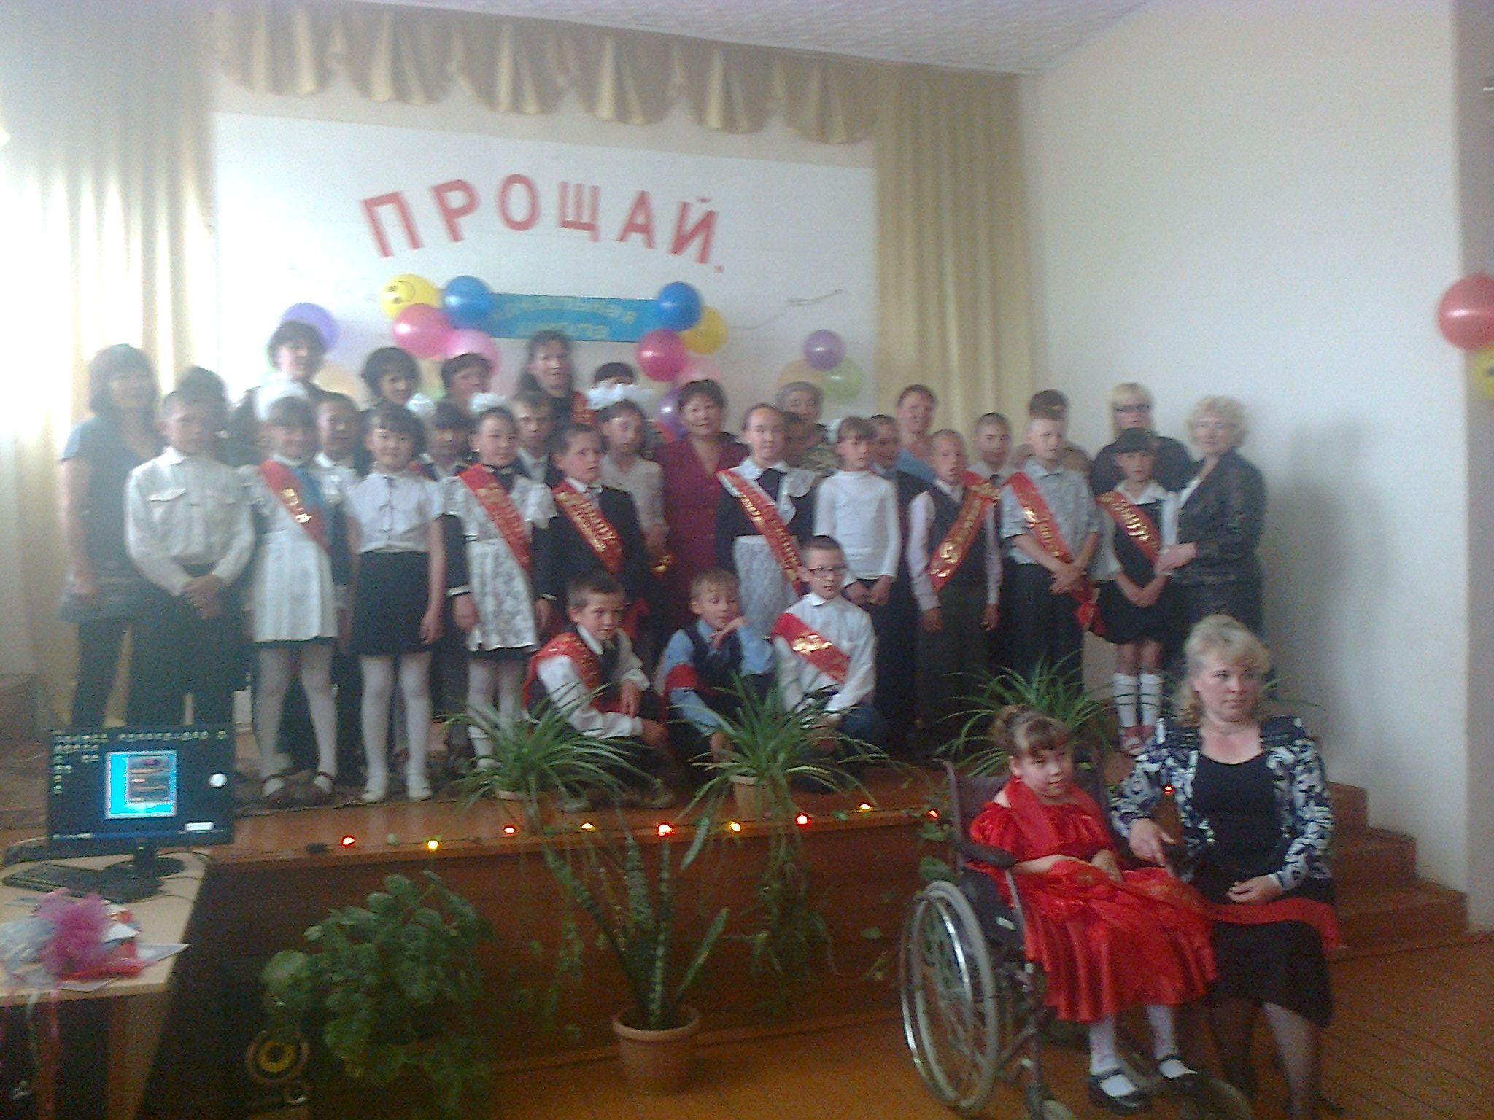

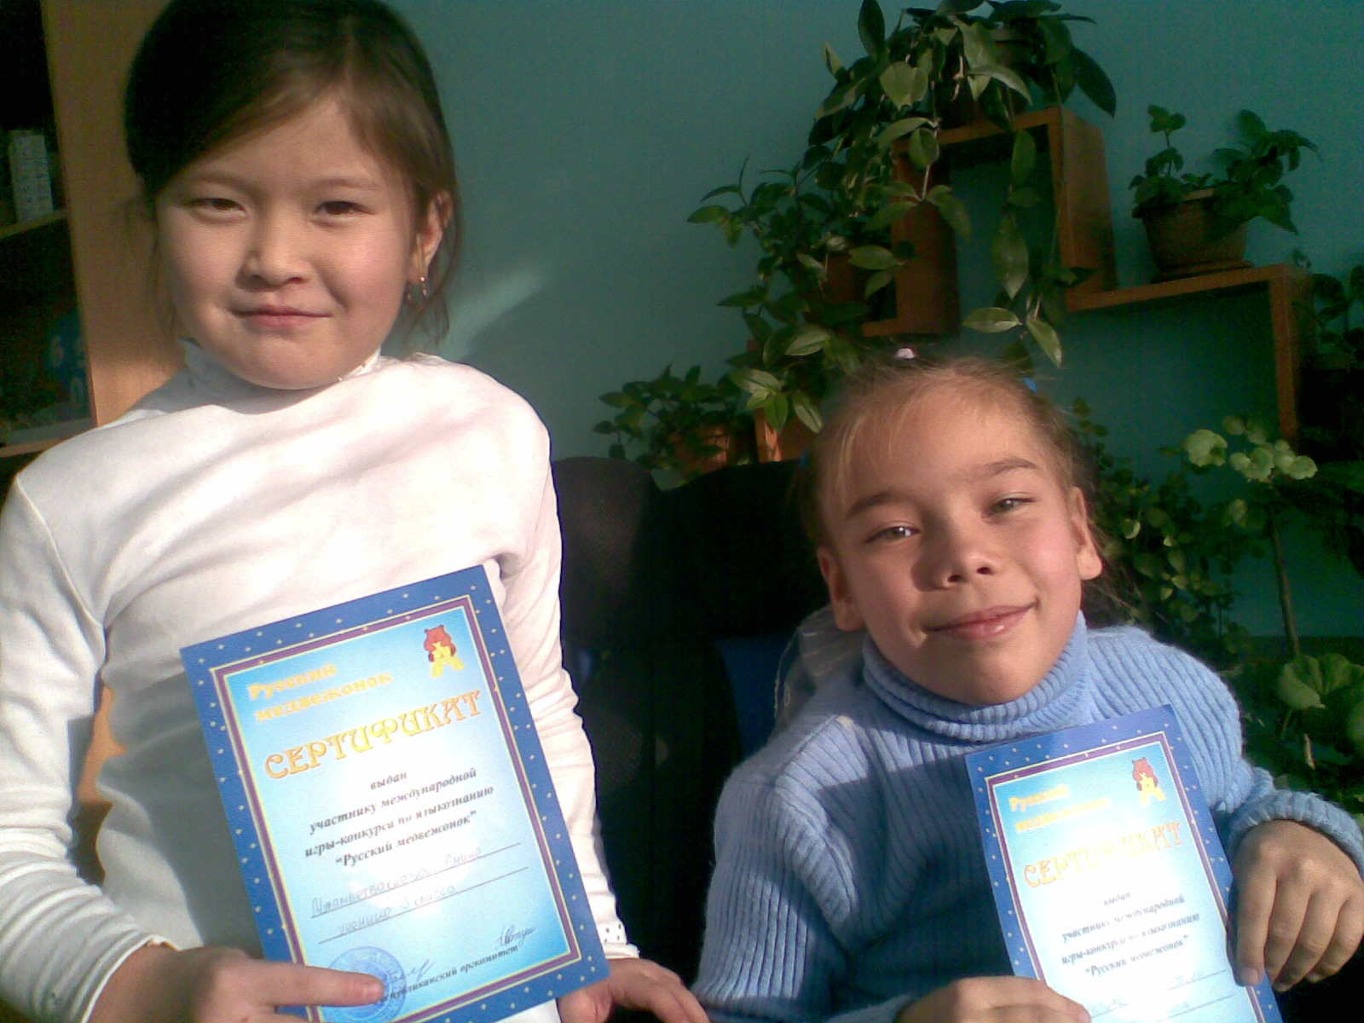

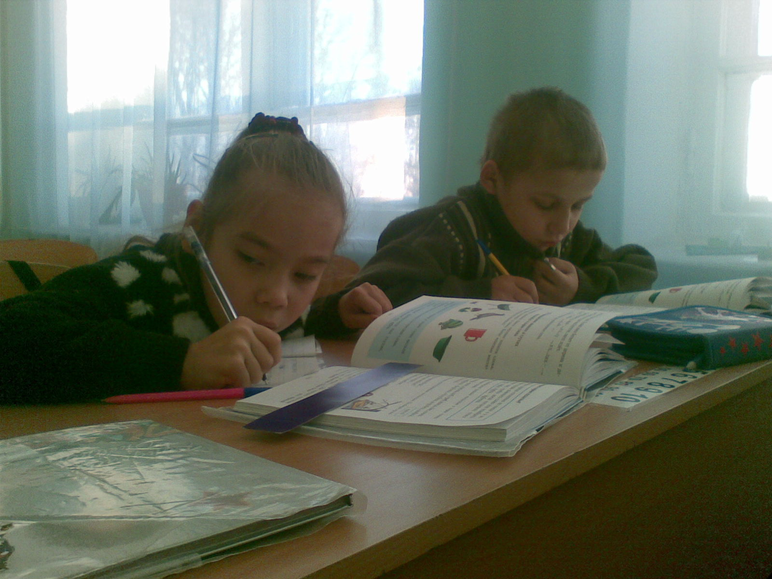

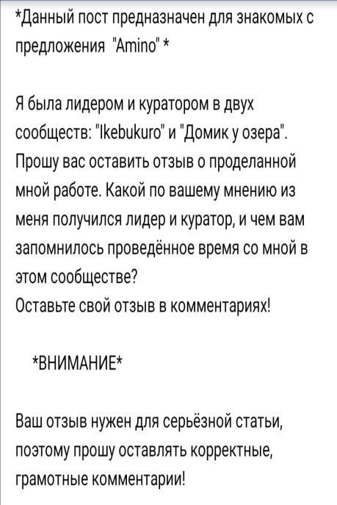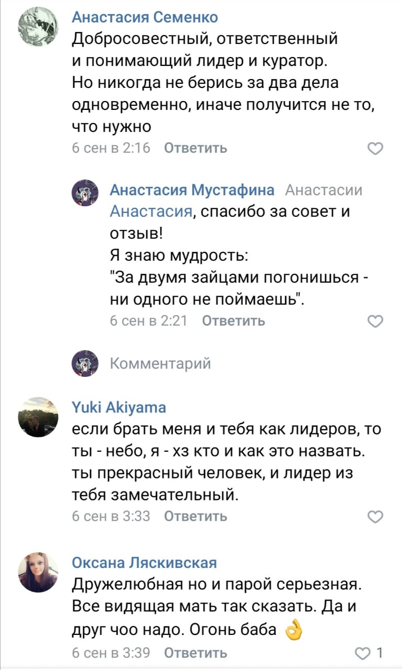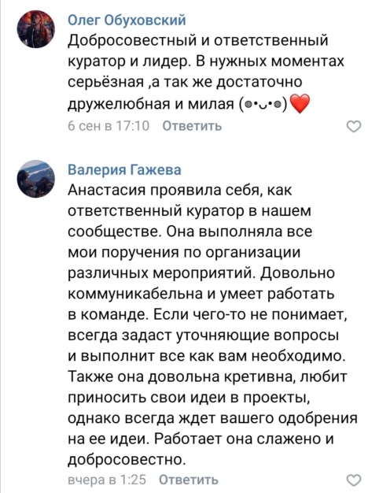**Приложение №4**

Отзывы о работе в интернет - сообществе Мустафиной Анастасии

Начну с того, что Анастасия изначально была простым участником соо, за которым мне посчастливилось наблюдать. Со временем, она стала лидером, а точнее заслужила себе такую высокую должность. Наблюдать за её развитием было очень интересно и увлекательно. Всё начиналось с простых постов, продолжалось участием в конкурсах и разных мероприятиях. Хочу отметить, что всегда было интересно читать её посты, так как они затягивали и частенько интриговали. И на этом всё не закончилось, ведь Настя начала предлагать креативные идеи, да и к тому же сама их воплощать в жизнь. Конечно же, администрация соо не могла это пропустить мимо глаз, и всячески поддерживала её (постами в подборке, рассылками...). Таких людей очень мало, поэтому, администрация не упустила возможность и предложила должность куратора. И на этом этапе, нисколечко не пожелела. Настя отлично справлялась со своей работой! Делала всегда всё вовремя, а если же не могла сделать всю свою работу по каким-нибудь обстоятельствам (болезнь, экзамены...), то предупреждала заранее, о том, чтобы ей помогли или продлили срок. Я не помню, чтобы Настя не выполняла свою работу, так как она её только перевыполняла.

Я за неё беспокоилась, так как боялась, что она перетрудиться. Но она со всем справилась, и её повысили до лидера соо. Я была искренне за неё рада. Став лидером, Настя стала ещё усерднее работать, что выливалось в ежедневных постах и в её активности во взаимодействии с участниками.

Своим маленьким рассказам, я хотела показать, какой Настя ответственный и усердный человек. Мало того, она очень приятна и хороша в общении, что положительно сказывалось на соо. К тому же, Настя не комфликтный человек, что помогало ей взаимодействовать с командой ребят. Также, как я и писала ранее, её посты интересно читать, так как они грамотно написаны. В Анастасии, я увидела человека, который заболел делом. Она настолько загорелась работой в соо, что уделяла ему почти всё своё время. Она настоящая трудяжка, которая не отступится от того, что начала! ❤️ **Арина Карнаухова**

**Приложение №1**

**Скрины конкурсных заданий от Насти Конкурсные задания**

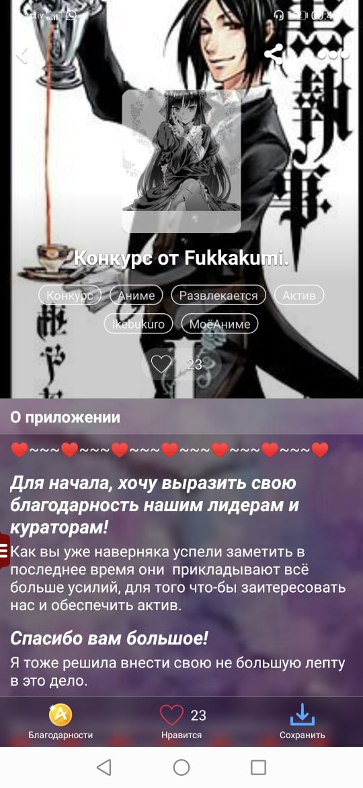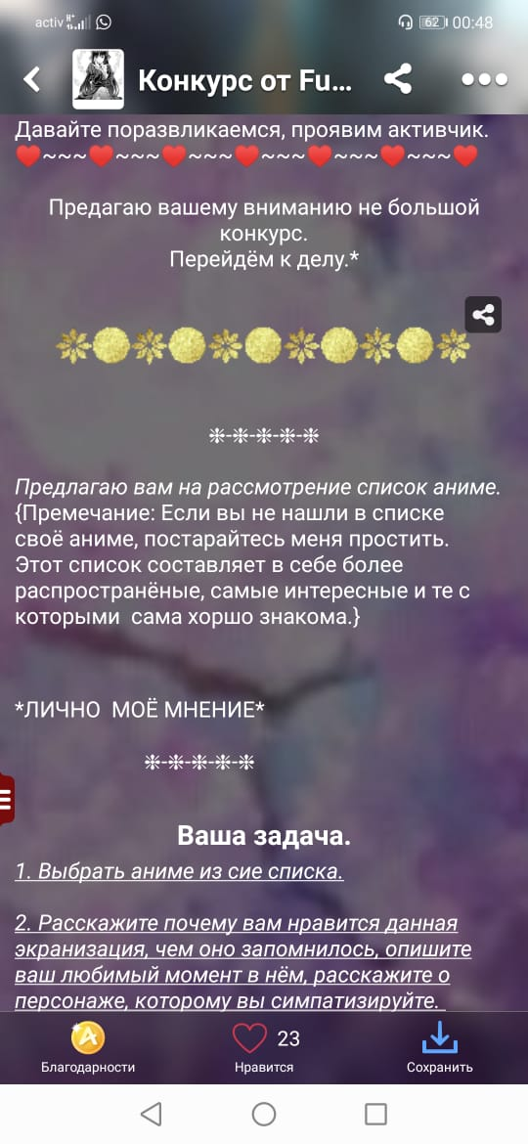

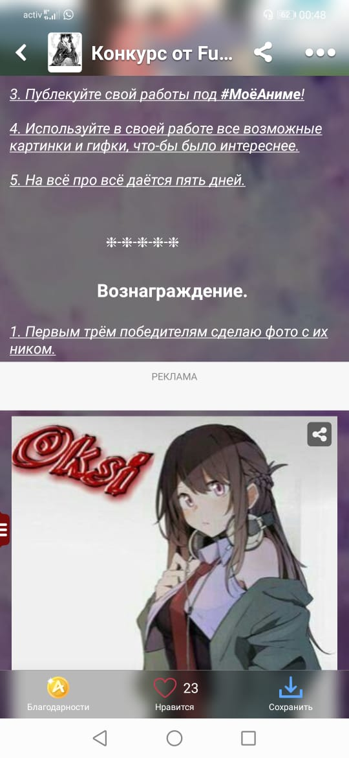

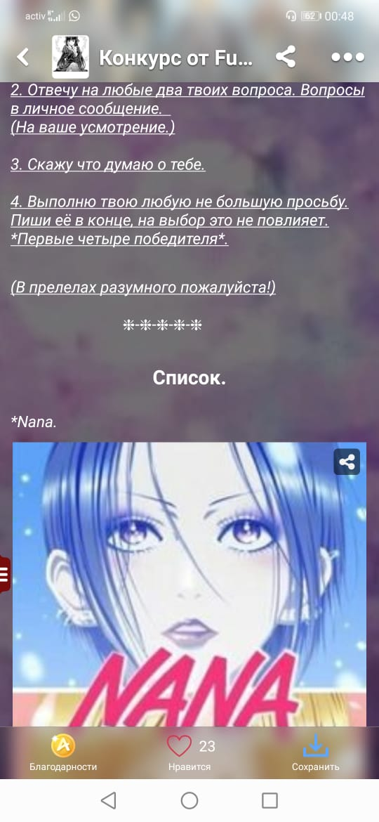

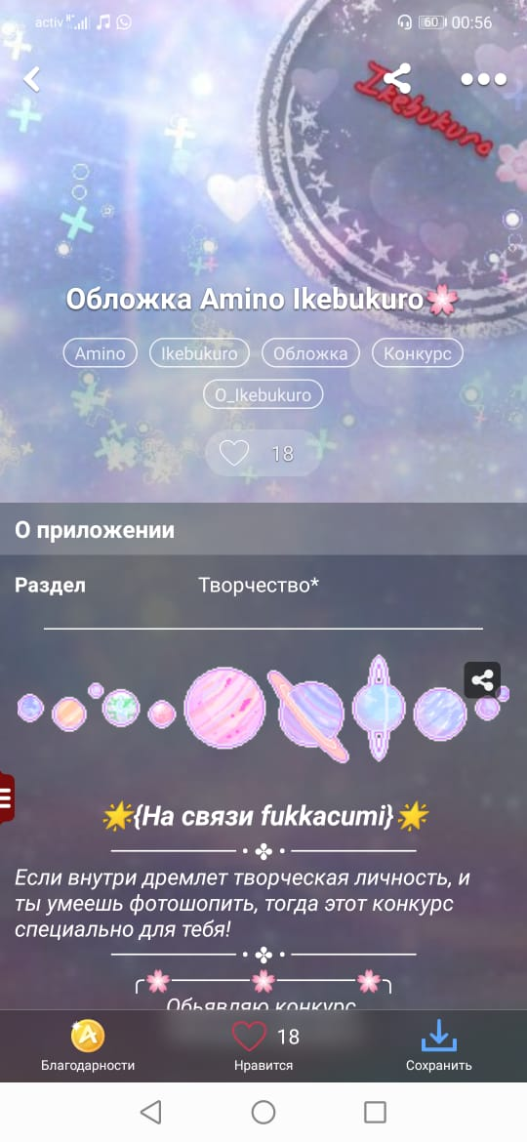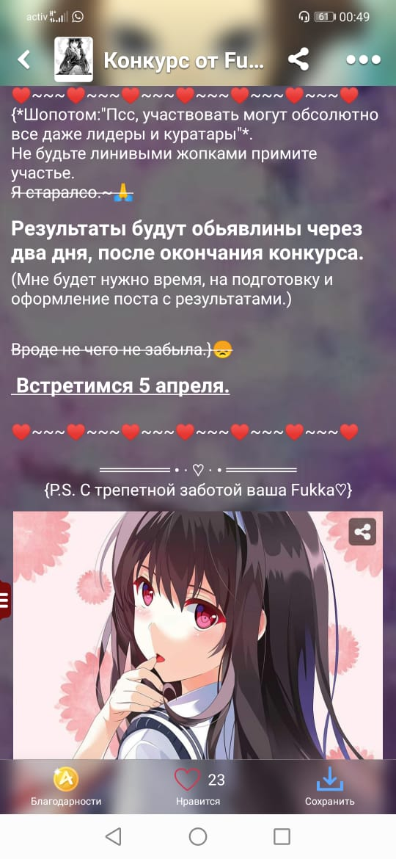

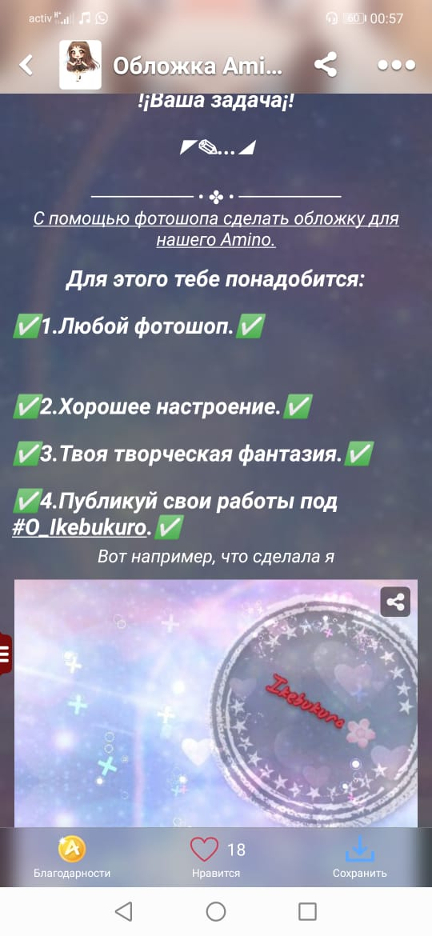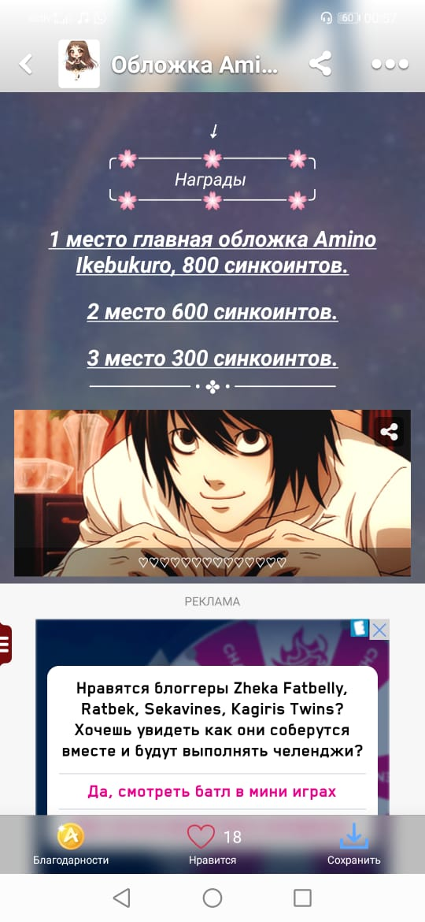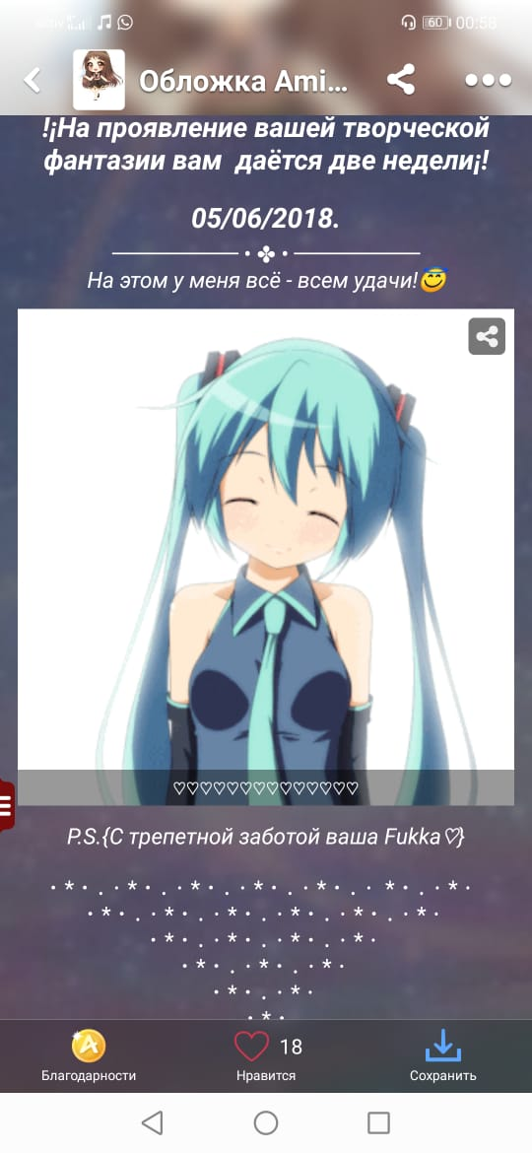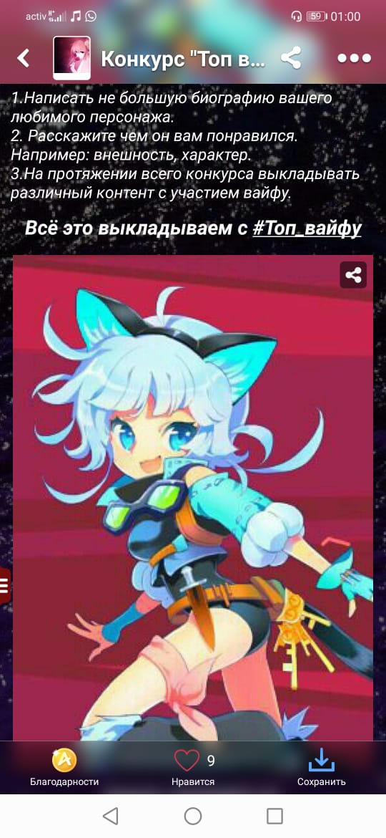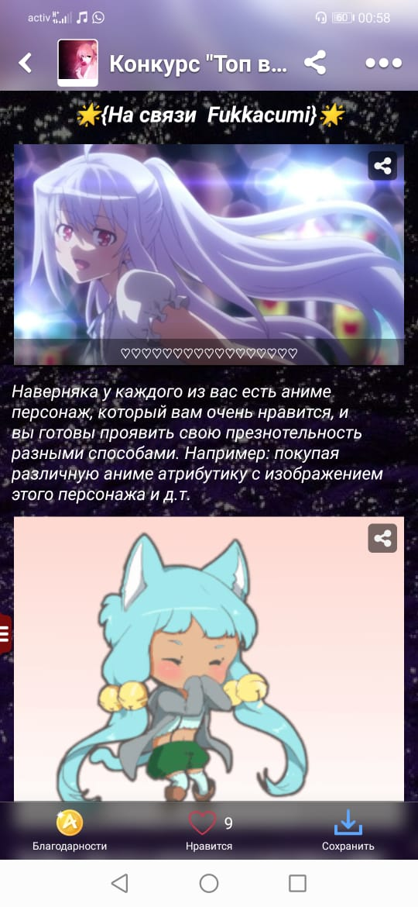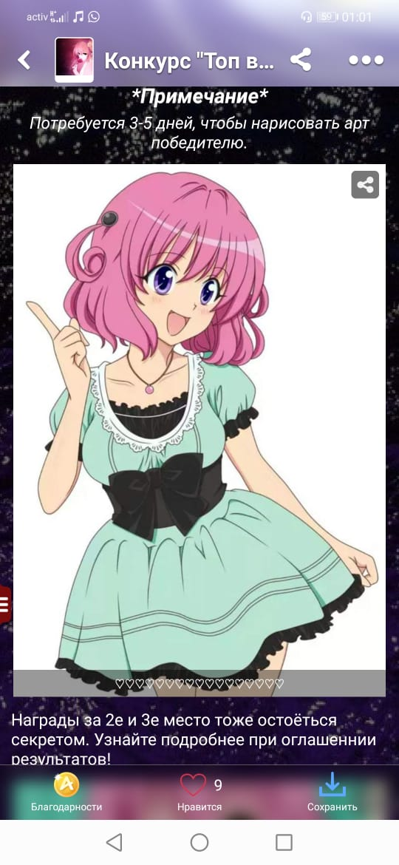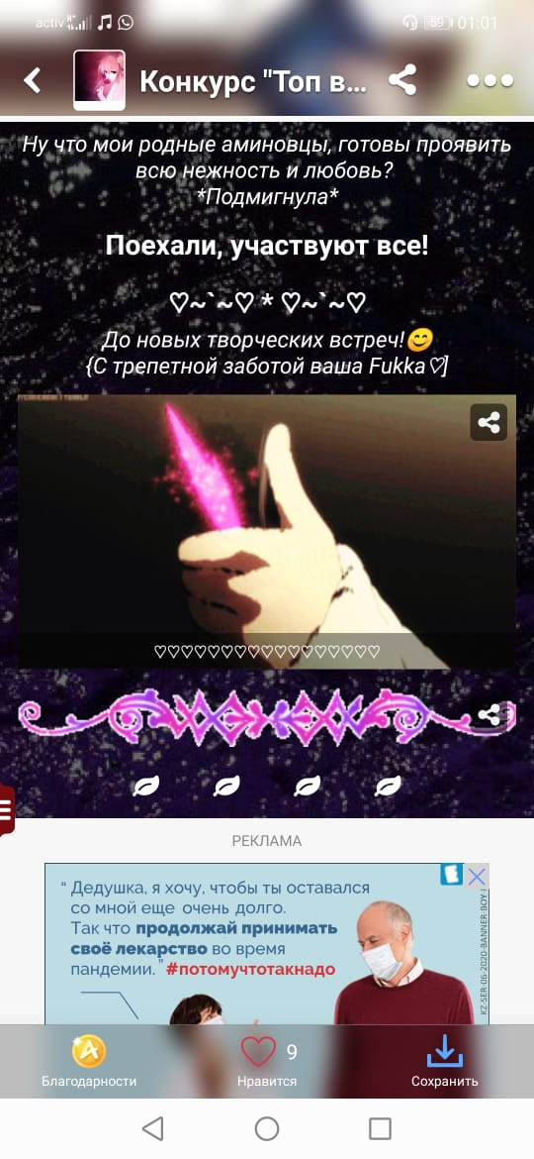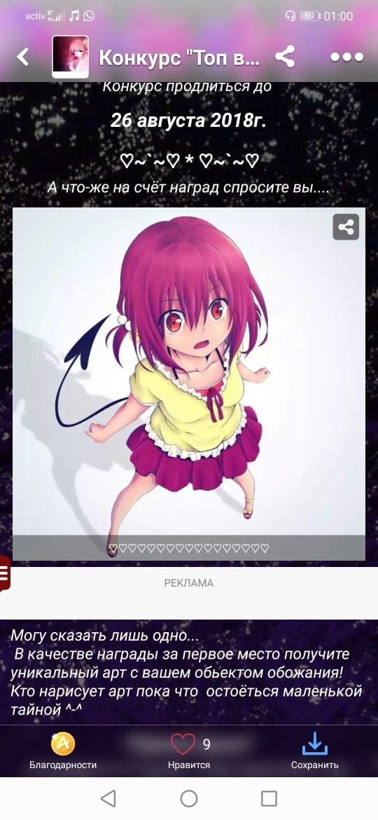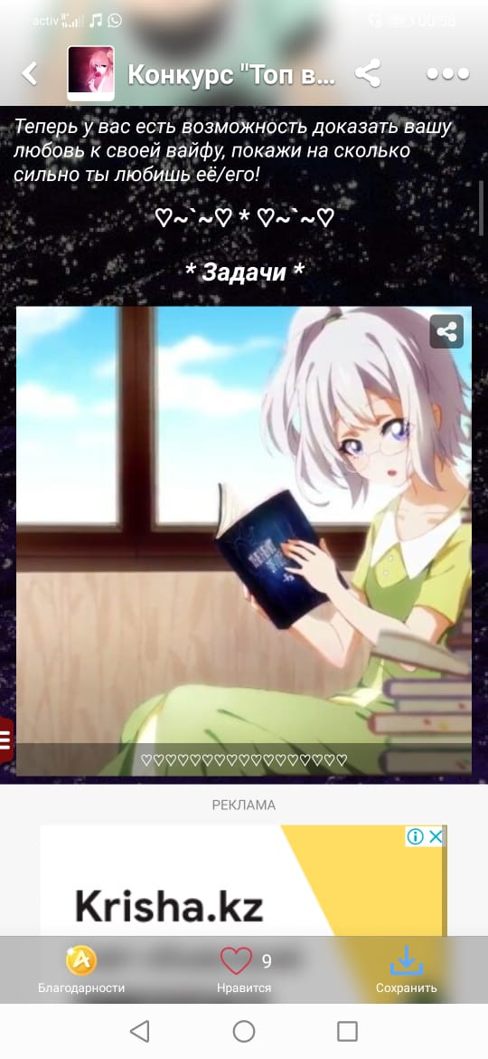

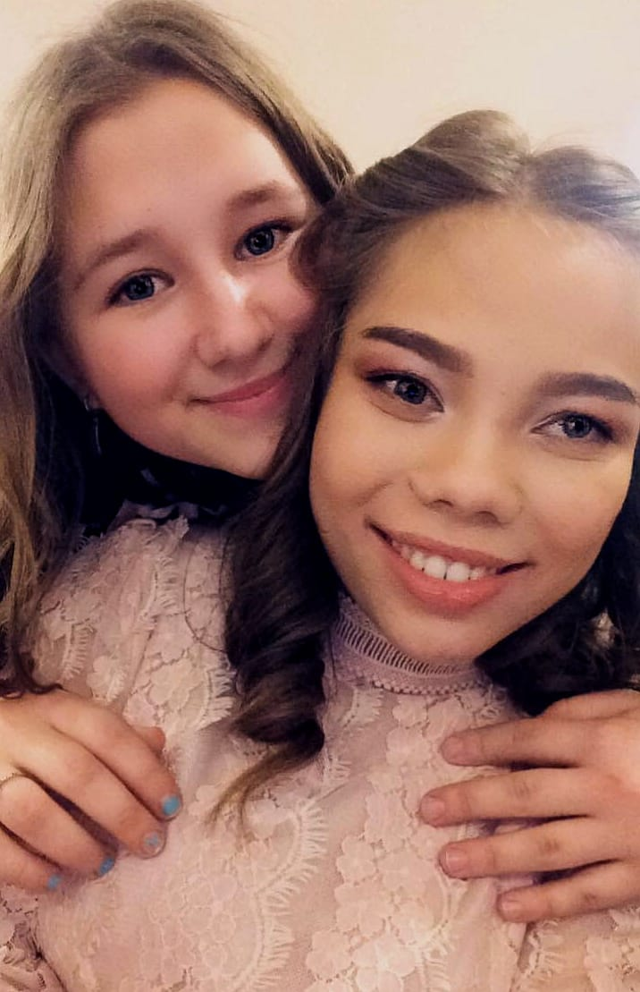**Интервью** с Мустафиной Анастасией

Интервьюер- Лаптева Анастасия

**- Настя, хотелось бы узнать, что на сегодняшний день волнует современную молодежь? И тебя в том числе….**

**-Темы, довольно -таки, тяжелые, востребованные и немного даже провокационные. Выделю, пожалуй, самые значимые, самые злободневные темы:**

**Во- первых, система** **образования**, на мой взгляд, не совсем отлажена. В ней есть пробелы, и это очевидно всем. Особенно меня волнует то, как сейчас обучаются дети: изучают всё и сразу, сразу читают и пишут… Мне кажется ,прежняя система была лучше, больше времени отводилось закреплению. А сейчас, по- моему, дети ничего не усваивают, особенно если рассматривать систему образования на момент пандемии.- онлайн. Большую часть объяснения материала родители берут на себя, нежели работают учителя. Но многое зависит от совести учителя, а совестливых людей, на самом деле мало.

А еще проблема в том, что в таких маленьких городах, как Костанай нет онлайн-обучения для таких людей, как я. У меня были проблемы с поступлением. Основная проблема - это сессии. Нет онлайн курсов, онлайн обучения полностью- это не распространено. Есть дистанционное обучение, но сессии остаются и приходится ездить в таких случаях. На сессии в моем случае с моим здоровьем не наездишься. Это нужно не один раз съездить, а несколько и тем более нужно быстро писать- это не для меня, к сожалению. Нет полного онлайн обучения - это огромная для меня проблема. А если где- то и есть, то не в нашем городе и за очень большие деньги. Я надеюсь, что в будущем когда- нибудь такая возможность обучаться онлайн будет. Тем более грядет будущее, а в связи с пандемией это стало более актуально. И если это случится, я буду очень рада

Хотелось бы, чтобы решались проблемы и с трудоустройством выпускников, имеющих на руках дипломы . Было бы неплохо, если бы колледж отучил, допустим, 20 студентов, а после трудоустроил по специальности, чтобы молодые специалисты не терялись в поисках работы

Во- вторых**, взаимоотношения подростков и их родителей.** Родители, чьи мечты и проблемы остались нереализованными, не сумевшие воплотить своевременно в жизнь, насильственно пытаются компенсировать это за счет своих детей, навязывая свои мысли, записывают в кружки, отправляют детей учиться туда, где, как они считают, будет более выгодно, более престижно, неучитывая мнения и способности своих чад. При этом часто употребляют «вот в наше время….». Пора бы им понять, что времена меняются, общество не стоит на месте , существуют новые нормы, новые правила. Да, не всегда хорошие, но это надо принимать, а не гнуть свою линию. Нужно уметь прислушиваться к мнению своих детей, чтобы услышать чего хочет сам ребенок, дать возможность выбора, предоставить возможность самому строить своё будущее. Пора оставить в прошлом воспоминания «а вот в наше время…», это уже неактуально. И в прошлом, и в настоящем есть свои минусы и плюсы. У всего в жизни есть оборотная сторона медали.

В- третьих**, проблема сообщества ЛГБТ.** Люди нетрадиционной сексуальной ориентации в СНГ, (а именно в Казахстане и в России), чаще подвергаются дискриминации, травле, нападкам, что очень плохо сказывается на их жизни. Их считают изгоями, гнобят. Хотя в более развитых европейских странах к этим людям относятся с большим пониманием. Я считаю, это обычные люди, они имеют право на существование, имеют свои права. И, если обратиться к статистике, эти люди более спокойные, не агрессируют на общество, как обычные люди. Мне бы хотелось, чтобы и общество относилось к таким людям более толерантно. Мне обидно за людей ЛГБТ(за подругу, в частности), хотя себя к этому обществу не отношу. Хочется, чтоб общество менялось в лучшую сторону в этом плане.

В четвертых, **Прогресс.** Я заметила, что людей старшего поколения очень- очень сильно пугает Прогресс. Чаще всего они говорят: «Вот мы станем роботизированными, появятся «силиконные мозги». Прогресс имеет свои плюсы, на самом деле, плюсов больше, чем минусов. С Прогрессом можно решать многие проблемы, в той же медицине: лечение тяжелых заболеваний, тот же рак…. Меня лично Прогресс не пугает, как в основном, и большинство молодежи. Они, наоборот, хотят этого новшества, хорошо воспринимают и даже с восторгом и ждут этого будущего, которого так страшатся взрослые. Они говорят: Всё: сгинете, пропадете, человечество пропадет…» Да, возможно, оно и не будет таким, как сейчас, но это будет новая эпоха, новая эра. Это очень даже интересно. Скажем, совсем недавно сотовая связь казалась предельно сказочной, но как это удобно, в настоящее время , привычно. Важно ведь во всем знать меру, нужно уметь себя ограничивать, контролировать, чтоб не иметь зависимости, в той же игромании.

И пятое, **Депрессия.** Это- заболевание подростков в период пубертации (12-18 лет). Именно в этом возрасте чаще всего человек может сильно впасть в апатию, уйти в депрессию и его нужно вытаскивать из этого. Я заметила, что многие взрослые не обращают на это внимание, хотя очень даже нужно. Сейчас для этого всё есть: психологи, тренинги, есть куда обратиться- не то, что раньше. Сейчас модно быть труд депрессивным. Это – проблема, ее необходимо решать !

Меня настораживает отношение общества к людям с психическими расстройствами физическим недугом, иными словами, к людям с ОВЗ. Почему- то в обществе их считают моральными уродами, следуют всяческие обзывательства. От этого страдают очень, и без того обиженные судьбой люди. Нужно приучать общество, что такие люди тоже имеют право голоса, имеют право на жизнь. Часто таким людям приходится доказывать обычным людям, что они не отбросы общества. Такое часто происходит, я натыкалась на это, знакома с этим. Мне, довелось по воле случая, быть в этом, приходилось быть в подобных ситуациях, вариться в этом. Есть агрессивные подростки, которые не понимают, что жизнь, на самом деле,- тяжелая штука. Но это не значит, что нужно сдаваться и считать таких, как мы, неполноценных людей в чем-то – изгоями.

Я бы очень хотела донести до обычных людей, что воспитывать таких людей очень непросто. У меня есть парочка друзей, которые страдают физическим недугом и мой лучший друг, который страдает психическим растройством. У него очень серьёзное психическое заболевание . Да, это очень тяжело, не спорю. Очень тяжело общаться: это и перемена настроения, резкая перемена характера, но тем не менее, он тоже человек, он имеет свои мысли, своё мнение, он тоже личность! и довольно таки интересная. Такие люди, как мы, зачастую, намного интереснее. Мы намного шире видим этот мир, чем обычные люди, потому что обычные люди не задумываются о сложностях жизни, о таких сложностях, которые происходят у нас, у неполноценных людей. Кстати, люди с психическими расстройствами, если к ним подобрать правильный подход, вырастают и становятся очень яркими знаменитыми личностями. И тому в истории есть много примеров: Премьер Великобритании Черчиль, знаменитая Принцесса Диана, певица Бритни Спирс, актриса Анджелина Джоли , комик Джим Керри, боксер Майк Тайсон…

**Гениальность и безумие рядом: топ-21 сумасшедших гениев**

(...шведские ученые установили связь между творчеством и отклонениями в психике. В истории полно знаменитых и гениальных людей, которые страдали теми или иными расстройствами личности)

**Федор Достоевский**, **Ганс Христиан Андерсен**, **Франц Шуберт**, **Альфред Шнитке**,  **Сальвадор Дали**, **Леонардо да Винчи**, **Николо Паганини**, **Иоганн Себастьян Бах**, **Исаак Левитан**, **Зигмунд Фрейд**, **Рудольф Дизель**, **Иоганн Вольфганг Гете**, **Клод Анри Сен-Симон**,  **Иммануил Кант**, **Чарльз Диккенс**, **Альбрехт Дюрер**, **Сергей Рахманинов**,  **Вольфганг Амадей Моцарт**, **Лопе де Вега**, **Нострадамус**, **Жан БатистМольер**, **Франсиско Гойя**, **Оноре де Бальзак**,  **Фридрих Ницше**, **Мэрилин Монро** и др. Гении, что ж тут поделать...

**Заключение:**

Организованные мероприятия, направленные на совместное участие инвалидов и здоровых людей в творческой деятельности, способствуют стиранию психологических барьеров в общение здоровых людей и инвалидов, что в свою очередь приводит к достижению равноправия в различных сферах общественной жизни. Таким образом, можно сделать вывод, что творчество является одним из эффективных способов интеграции лиц с ОВЗ в общество.

**Библиографический список**

1. Бибикова, Н.В. Особенности интеграции арт-терапии в социальную среду / Н.В. Бибикова // Арт - терапия в системе социальной адаптации граждан: современное состояние, проблемы, пути решения межрегиональная научно-практическая конференция / под ред. Н.А. Ильина. Ульяновск: ФГБОУ ВПО «УлГПУ им. И.Н. Ульянова», 2014. - С. 80 - 84.
2. Бибикова Н.В. Социально - психологические и духовно - нравственные аспекты развитие творческой личности // Вектор науки / Тольяттинский государственный университет, 2015. - № 1 (31). - С. 213 - 217.
3. Галич, М.М. Организация выставок инвалидов и для инвалидов в Дарвиновском музее / М.М. Галич // Творчество инвалидов - неограниченные возможности. Организация в музеях выставок инвалидов и адаптация выставок для восприятия людьми с ограничениями здоровья: Материалы обучающего семинара 18 октября 2011 года, Москва. - М.: изд-во ГДМ, 2011. - С. 28-34.
4. Егорова, Т.В. Социальная интеграция детей с ограниченными возможностями: Учебное пособие / Т.В. Егорова. - Балашов: Изд-во Николаев, 2002 . - 80 с.
5. Основные понятия социальной работы: Глоссарий. - СПб: Имена, 2007. - 100 с.
6. Петросян, В.А. Интеграция инвалидов в Российское общество / В.А. Петросян. - Автореферат диссертации , 2004. - 345 с.
7. Серавин, А.И. Исследование творчества / А.И. Серавин - СПб.: Копи-Парк, 2005. - 2000 с. [Интернет-ресурсы] - Режим доступа**:**http://azps.ru/polpsy/lib/seravintvor/index.html (дата обращения: 15.10.2015).
8. Творчество без барьеров // Сфера, электронный журнал о культуре - 2012 [Интернет-ресурсы]Режим доступа**:**http://cultinfo.ru/sphere/index.php?id=7 (дата обращения: 15.10.2015).
9. Холостова, Е.И.Социальная работа с инвалидами: Учебное пособие / Е.И. Холостова. - М.: Издательско - торговая корпорация Дашков и К, 2006. - 240 с.

[Интернет-ресурсы] - Режим доступа**:**http://73online.ru/readnews/22806 (дата обращения: 05.12.19; 25.10.20